|  |  |
| --- | --- |
|  |  |

**Modellierung und Plausibilisierung von synthetischen MS-Netzmodellen für städtische Gewerbegebiete**

**Modelling and plausibility check of synthetic MS-network models for urban commercial areas**

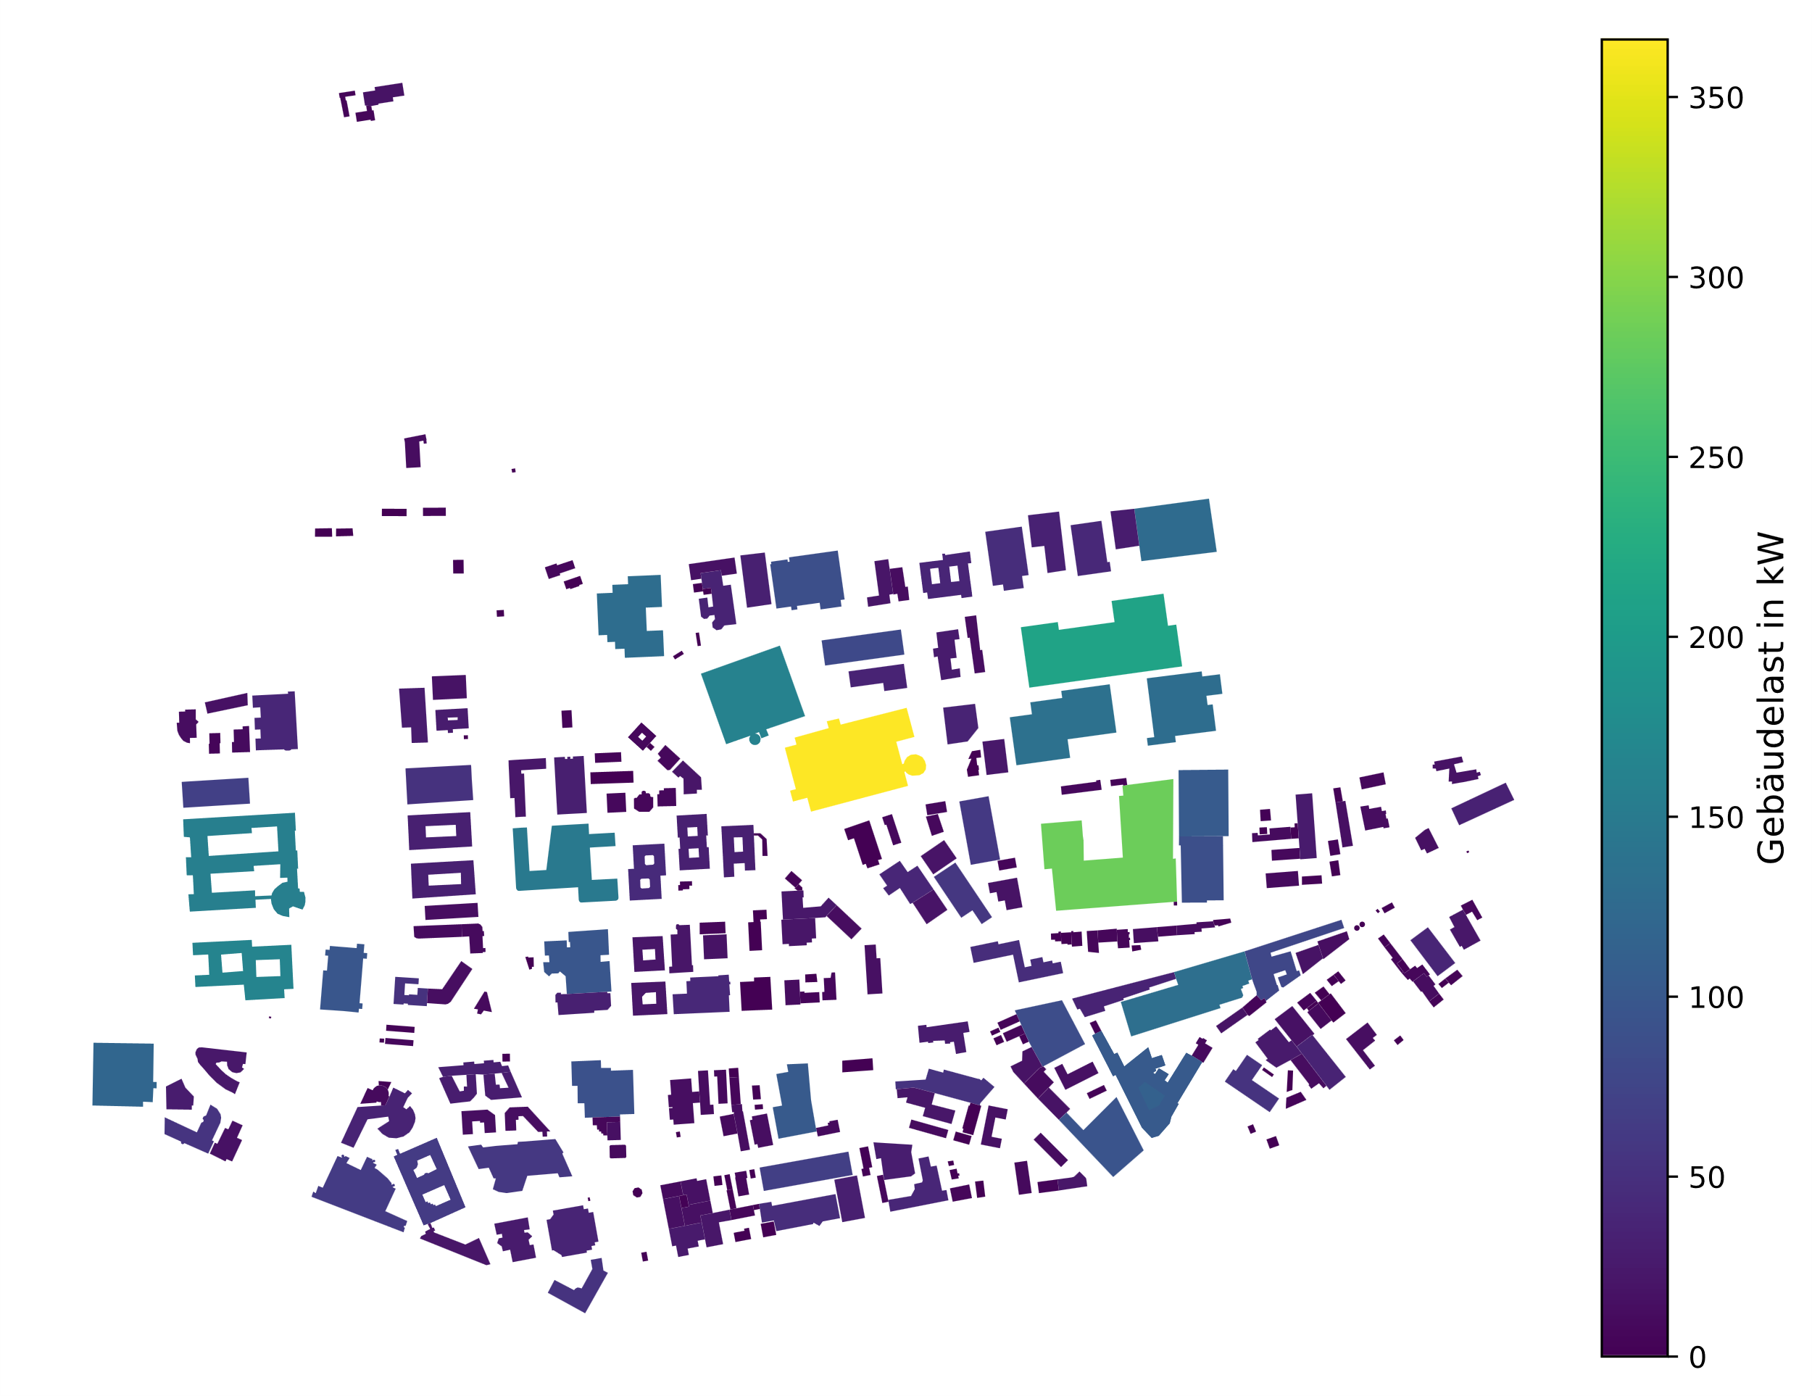

**Masterarbeit**

von

**Magnus Gutacker**

**3322646**

vorgelegt an der Universität Stuttgart

|  |  |  |  |
| --- | --- | --- | --- |
|  | Beginn der Arbeit: | 19.04.2024 |  |
|  | Ende der Arbeit: | 18.10.2024 |  |
|  | Betreuer*in: | Charlotte Wagner, M. Sc. |  |
|  | Prüfer*in: | Prof. Professor |  |

# Eidesstattliche Erklärung

Ich versichere, dass ich die vorliegende Arbeit selbständig durchgeführt und verfasst habe, abgesehen von den Anregungen, die mir von Seiten meines*r Betreuer*in, Betreuer*in M.Sc. gegeben worden sind, und dass ich keine anderen als die angegebenen Quellen und Hilfsmittel benutzt habe.

|  |  |
| --- | --- |
| Stuttgart, 25. September 2024 | __________________________________ |
|  | Unterschrift |

# Kurzfassung

In der Kurzfassung soll zunächst die Problemstellung des Themas präzise und kurz formuliert werden und wie der Fragestellung begegnet wurde bzw. was die Methodik umfasst. Abschließend soll auch kurz beschrieben werden, was die Ergebnisse der Arbeit zeigen und was sich daraus, bezogen auf die Fragestellung, ableiten lässt. Insgesamt soll dieser Abschnitt etwa 100 Wörter umfassen.

# Abstract

In the abstract, the problem of the topic should first be formulated precisely and briefly and how the question was addressed or what the methodology includes. Finally, it should also briefly describe what the results of the work show and what can be deduced from them in relation to the research question. In total, this section should contain about 100 words.

# Inhaltsverzeichnis

Eidesstattliche Erklärung i

Kurzfassung ii

Abstract ii

Inhaltsverzeichnis iii

Abbildungsverzeichnis v

Tabellenverzeichnis vi

Formelzeichen und Darstellungskonventionen vii

Abkürzungen vii

Formelzeichen viii

1 Einleitung 1

1.1 Motivation und Hintergrund 1

1.2 Thema und Zielsetzung 2

1.3 Struktur der Arbeit 2

2 Grundlagen 4

2.1 Stromnetze 4

2.1.1 Mittelspannungsnetze in Gewerbegebieten 5

2.2 Synthetische Netzmodellierung 7

2.3 Lastapproximation 10

2.4 Lastflussberechnung 11

3 Methodik 12

3.1 Datengrundlage 12

3.1.1 OpenStreetMap 12

3.1.2 Gebäudeklassifizierung/Gebäudelasten 14

3.1.3 Erzeugungsanlagen 19

3.2 Modellierung 21

4 Auswertung und Analyse 23

4.1 Analyse der Netzparameter 23

4.1.1 Spannungsprofil 23

4.1.2 Leistungsfluss 23

4.1.3 Netzverluste 23

4.2 Szenarioanalyse 24

4.2.1 Sommer 24

4.2.2 Winter 24

4.2.3 Frühling 24

4.3 Anwendung auf andere Gewerbegebiete 24

5 Ergebnisse 25

5.1 Vergleich zu realem Netz in Weilimdorf 25

5.2 Anwendungsmöglichkeiten für andere Gewerbegebiete 25

6 Zusammenfassung und Ausblick 26

Literaturverzeichnis 27

Anhang 28

# Abbildungsverzeichnis

Abbildung 3‑1: Gewerbegebiet Weilimdorf mit Eingrenzung, Straßengraph und Gebäuden 13

Abbildung 3‑2: Verteilung Stockwerke 15

Abbildung 3‑3: Gebäudetypen Gewerbegebiet Weilimdorf 16

Abbildung 3‑4: Maximallast der Gebäude im Gewerbegebiet Weilimdorf 19

Abbildung 3‑5: Nettonennleistung der PV-Anlagen, die den Gebäuden zugeordnet wurden 20

# Tabellenverzeichnis

Tabelle 2‑1: Anschlussleistung und Anschlusstyp 7

Tabelle 3‑1: „building“ Attribute mit Erklärung 13

Tabelle 3‑2: Gebäudetyp mit Gebäudeanzahl, Verbrauch und Datenquelle 17

# Formelzeichen und Darstellungskonventionen

## Abkürzungen

|  |  |
| --- | --- |
|  |  |
|  |  |
| **EE** | Erneuerbare Energien |
| **HS** | Hochspannung |
| **MS** | Mittelspannung |
| **NS** | Niederspannung |
| **ONS** | Ortsnetzstation |
| **PV** | Photovoltaik |

## Formelzeichen

|  |  |  |
| --- | --- | --- |
| **Symbol** | **Beschreibung** | **Einheit** |
|  | **Phasenwinkel** |  |
|  | **Kreisfrequenz** |  |
|  | **Periodendauer** |  |
|  | **Frequenz** |  |
|  | **Spannung** |  |
|  | **Leistungsfaktor** |  |
|  | **Wirkleistung** |  |
|  | **Blindleistung** |  |
|  | Scheinleistung |  |

# Einleitung

Die Energiewende stellt neue Anforderungen an die Planung, den Betrieb und die Modellierung von Stromnetzen durch die Veränderung der Energieerzeugung und des Energieverbrauchs. Eine entscheidende Rolle spielen dabei die Mittelspannungsnetze, die als Bindeglied zwischen den Hochspannungsübertragungsnetzen zu den Endverbrauchern und den Niederspannungsnetzen (NS-Netzen) die Versorgungssicherheit gewährleisten. Insbesondere in Industrie- und Gewerbegebieten haben Mittelspannungsnetze (MS-Netze) aufgrund ihrer hohen Anforderungen eine wichtige Aufgabe. Die Elektrifizierung der Logistikbranche und insbesondere der zunehmende Einsatz von Elektro-LKW (E-LKW) stellt die MS-Netze vor neue Herausforderungen. Um den steigenden Energiebedarf decken zu können, müssen die Stromnetze sukzessive ausgebaut werden. Der Netzausbau kann nur umgesetzt werden, wenn zuvor mit Hilfe eines Netzmodells Engpässe identifiziert wurden. Da die MS-Netze in Deutschland zur kritischen Infrastruktur gehören, sind Netzmodelle und Karten nicht öffentlich verfügbar. Erschwerend kommt die schleppende Digitalisierung der Netzdaten hinzu. Um dennoch den steigenden Energiebedarf decken zu können, beschäftigt sich diese Arbeit mit der Entwicklung synthetischer Netzmodelle zu Analysezwecken. Dadurch soll die Netzstabilität und Energieversorgung auch bei einem vermehrten Einsatz von E-LKWs gewährleistet werden können.

## Motivation und Hintergrund

Die Modellierung von Stromnetzen hat besonders durch die dezentrale Erzeugung und flexiblere Lasten erheblich an Bedeutung gewonnen. Dieser Übergang zu flexibleren Erzeugern und Lasten führt zu Schwierigkeiten in herkömmlichen Netzplanungsprozessen. Die Erfahrungen mit der Netzintegration von PKW haben gezeigt, dass eine hohe Anzahl kleiner, dezentraler Verbraucher das Netz stark belasten kann, insbesondere zu Spitzenzeiten. Besonders in Gebieten mit einer hohen Lastdichte, wie unter anderem in Gewerbegebieten, ist es entscheidend eine ausreichende Energieversorgung bereitzustellen um den Weg für Expansionen und den Einsatz neuer Technologien zu ermöglichen. Im Vergleich zu Elektrischen-PWKs benötigen E-LKWs deutlich höhere Ladeleistungen, die sich zudem oft an festen Standorten, wie Logistikzentren befinden. Die daraus resultierende punktuelle Belastung kann zu Überlastungen führen, die eine genaue Netzplanung und möglicherweise einen Netzausbau erfordern.

Um solch eine Integration zu ermöglichen ist es unerlässlich ausreichend Leistung für Ladeinfrastruktur verfügbar zu haben. Da unter anderem Transformatoren, die für die Bereitstellung von entscheidender Rolle sind, Lieferzeiten von mehreren Jahren haben müssen Engpässe frühzeitig identifiziert werden. Bei der Netzplanung in Deutschland müssen dabei die drei Aspekte Zuverlässigkeit, Umweltverträglichkeit und Wirtschaftlichkeit berücksichtigt werden. Aufgrund der dynamischen Anforderungen an die Stromnetze sind neue Ansätze, wie die probabilistische Netzplanung erforderlich. Diese ermöglicht es einer Überdimensionierung entgegenzuwirken, jedoch trotzdem eine robuste Netzstruktur zu entwickeln.

Die Erstellung synthetischer Netzmodelle aus öffentlich verfügbaren Daten ist ein wichtiger Schritt in diese Richtung. Solche synthetischen Netzmodelle ermöglichen es Netzberechnungen auf Grundlage verschiedener Szenarien durchzuführen und die Auswirkungen von Umbauten zu simulieren. Durch die Analyse des zeitlichen Lastverlaufs können Engpässe frühzeitig erkannt und behoben werden.

## Thema und Zielsetzung

Das Ziel dieser Arbeit besteht darin ein synthetisches Netzmodell des Gewerbegebiets Weilimdorf zu entwickeln, dessen Verhalten dem realen Netz möglichst ähnlich ist. Dabei sollen ausschließlich öffentlich verfügbare Daten als Grundlage dienen. Das synthetisch erzeugte Netzmodell soll anschließend durch Lastflussberechnungen und topologische Vergleiche mit dem realen Netz verglichen werden. Die angewandte Methodik soll zusätzlich auf weitere Gewerbegebiete angewandt werden.

## Struktur der Arbeit

Diese Arbeit untersucht die Generierung synthetischer MS-Netzmodelle von Gewerbegebieten am Beispiel Weilimdorf. In diesem ersten Kapitel wird die Motivation und die Zielsetzung verdeutlicht. Kapitel 2 dient zum Verständnis der theoretischen Grundlagen. Hier wird auch auf den aktuellen Forschungsstand der synthetischen Netzmodellierung eingegangen. In Kapitel 3 wird die angewandte Methodik vorgestellt. Es wird auf die öffentlichen Datenquellen und die Vorgehensweise bei der Netzmodellierung eingegangen. Kapitel 4 zeigt die Auswertungen des Netzmodells, die einen Vergleich mit dem realen Netz möglich machen. In Kapitel 5 erfolgt der Vergleich mit dem realen Netz und die Ergebnisse werden kritisch Diskutiert. Zuletzt werden in Kapitel 6 die Ergebnisse zusammengefasst und ein Ausblick für zukünftige Forschung gegeben.

# Grundlagen

Zum Verständnis dieser Arbeit ist es notwendig einige grundlegende Themen zu erläutern. Dabei wird zunächst genauer auf die Stromnetze mit ihren verschiedenen Spannungsebenen und Aufgaben eingegangen. Anschließend wird die Theorie der synthetischen Netzmodellierung und der aktuelle Forschungsstand dieser erklärt. Der letzte Abschnitt handelt von der Lastapproximation, die entscheidend für die synthetische Netzmodellierung ist.

## Stromnetze

Stromnetze sind der essenzielle Bestandteil der Energieversorgung, da durch sie eine Distanz zwischen Erzeugung und Verbrauch ermöglicht wird. Sie bestehen aus verschiedenen Komponenten, von denen Leitungen und Transformatoren besonders für diese Arbeit die Entscheidenden sind. Transformatoren sind der Koppelpunkt zwischen den verschiedenen Spannungsebenen, die unterschiedliche Aufgaben haben. Das Hoch- und Höchstspannungsnetz ist für die Übertragung von Energie über weite Distanzen zuständig und hat eine Spannung von über 110 kV. An es sind beispielsweise Kraftwerke angeschlossen. Durch eine hohe Spannung werden ohmsche Verluste minimiert. Mittelspannungsnetze hingegen übernehmen die regionale Verteilung der Energie. Sie sind über Transformatoren mit dem Hochspannungsnetz verbunden und versorgen sowohl große Verbraucher, wie Beispielsweise industrielle Anlagen, als auch Niederspannungsnetze. Die Spannungsebene von MS-Netzen liegt typischerweise zwischen 10kV und 36kV, wobei die genaue Spannung von Faktoren wie Netzauslastung und Art der Leitung abhängt.

Die MS-Netze können sowohl als Kabelnetz, als auch als Freileitungsnetz ausgeführt werden. Die Ausführung hängt von Faktoren wie Kosten, Umweltauswirkungen und Optik ab. Freileitungen werden aufgrund von geringeren Kosten häufiger in ländlichen Regionen verwendet während Kabel in dichter besiedelten Gebieten durch eine geringere Störungsanfälligkeit geeigneter sind. Die Netzstruktur variiert somit je nach Region und Versorgungsgebiet aufgrund verschiedener Anforderungen an die Stromversorgung.

### Mittelspannungsnetze in Gewerbegebieten

Die Anbindung von großen Verbrauchern und Transformatoren ins Niederspannungsnetz erfolgt typischerweise in sogenannten Ringnetzen. Diese bieten durch ihren Aufbau einen Vorteil durch eine höhere Versorgungssicherheit als Strahlennetze. Ringnetze zeichnen sich dadurch aus, dass beide Enden des Kabels an der Sammelschiene des Umspannwerks angeschlossen sind. Das bietet den entscheidenden Vorteil, dass bei einer Störung in einem Teil des Kabels die Energieversorgung weiterhin aufrechterhalten werden kann. Diese Eigenschaft ist in Gewerbegebieten besonders wichtig, da Ausfälle hier zu besonders großen wirtschaftlichen Schäden führen können.

Das typische Ringnetz in Gewerbegebieten verbindet sowohl direkt Verbraucher als auch die Transformatoren in die Niederspannungsebene, die auch Ortsnetzstationen (ONS) genannt werden. Die Anzahl und Größe der Ringe hängen von der Topographie, den Verbrauchern und prognostizierten Entwicklungen ab, sind aber meistens auf einen Bereich beschränkt. Die ONS stellen für den Großteil der Verbraucher die Energieversorger sicher. Ihre Leistung liegt typischerweise zwischen 400 kVA und 1600 kVA. Ihre Größe und Position richten sich nach dem Stromverbrauch der angeschlossenen Verbraucher im NS-Netz.

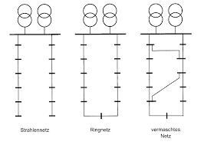

<https://core.ac.uk/download/pdf/51449325.pdf> <https://encrypted-tbn0.gstatic.com/images?q=tbn:ANd9GcSMC5gJqiRUcxoAJPdy1VpP80rNC1yPlO8IoQ&s>

Mittelspannungsnetze in Gewerbegebieten werden fast ausschließlich als Erdkabel unter Straßen verlegt, was mehrere Vorteile bietet: Sie können leichter verlegt und gewartet werden, sind geschützter vor Beschädigungen durch Baumaßnahmen und Witterung und haben zusätzlich noch einen Vorteil bei der Optik des Stadtbildes. Die Erdkabel haben auch, wie die ONS, unterschiedliche Ausführungen je nach Leistungsanforderungen.

Eine wachsende Herausforderung für die MS-Netze sind außerdem die durch die Energiewende zunehmende Einspeisung von Strom in die unteren Spannungsebenen. Besonders große Photovoltaikanlagen (PV-Anlagen) strapazieren das Netz durch schwankende und wenig Planbare Stromerzeugung. Die installierte Erzeugungsleistung muss deshalb mit in den Netzplanungsprozess einbezogen werden. Dabei gibt es zwei mögliche Anschlussmöglichkeiten. Ist die Anlage besonders groß, dann wird sie direkt an das MS-Netz angeschlossen, wie auch große Lasten. Kleinere Anlagen sind typischerweise über den Gebäudeanschluss an das NS-Netz angeschlossen.

Tabelle 2‑1: Auswahl an EE-Anlagen mit typischer Leistung und Anschlusspunkt

|  |  |  |
| --- | --- | --- |
| Anlage | Typische Anschlussleistung | Netzanschluss |
| Balkonkraftwerk (PV) | Bis 800 W | Hausnetz |
| PV-Anlage (NS) | 800 W bis ca. 140 kW | Direkte Einspeisung ins NS-Netz (Volleinspeisung) |
| Einspeisung ins Hausnetz (Teileinspeisung) |
| PV-Anlage (MS) | Ab 15 kW | Direkte Einspeisung ins MS-Netz (Volleinspeisung) |
| Einspeisung ins Hausnetz, das einen MS-Anschluss hat (Teileinspeisung) |
| Blockheizkraftwerk (NS) | 1 kW bis ca. 50 kW | Direkte Einspeisung ins NS-Netz (Volleinspeisung) |
| Einspeisung ins Hausnetz (Teileinspeisung) |
| Blockheizkraftwerk (MS) | 50 kW bis 5 MW | Direkte Einspeisung ins MS-Netz (Volleinspeisung) |
| Einspeisung ins Hausnetz, das einen MS-Anschluss hat (Teileinspeisung) |

Der Anschlusstyp von Gebäuden entscheidet sich wie bei Erzeugungsanlagen abhängig von deren Anschlussleistung. Diese sind in folgender Tabelle dargestellt.

Tabelle 2‑2: Anschlussleistung und Anschlusstyp

|  |  |  |
| --- | --- | --- |
| Beispielgebäudetyp | Anschlussleistung | Anschlusstyp |
| Einfamilienhaus | Bis 30 kW | Einphasenanschluss (NS) |
| Mehrfamilienhaus, kleines Gewerbe | 30 kW bis 135 kW | Dreiphasenanschluss (NS) |
| Einkaufszentrum, großes Gewerbe | 135kW bis 3 MW | Anschluss an das MS-Netz |
| Großes Rechenzentrum | 3MW bis 11 MW | Anschluss an eine MS-Sammelschiene |

Gewerbegebiete entwickeln sich jedoch nicht nur durch verteilte Erzeugungsanlagen weiter, sondern auch mit der zunehmenden Elektrifizierung von industriellen Prozessen und der Mobilität. Dadurch steigt der Energiebedarf. Um diesen decken zu können sind sorgfältige Planungen und ausreichend dimensionierte Kabel und Transformatoren unerlässlich um eine zuverlässige Stromversorgung zu gewährleisten.

## Synthetische Netzmodellierung

Der wissenschaftliche Forschungsstand bei der Entwicklung synthetischer Stromnetzmodelle hat sich in den letzten Jahren aufgrund der Veränderungen im Stromnetz deutlich weiterentwickelt. Die Anforderungen an die Netzplanung sind besonders durch erhöhte Lastseitige Stromeinspeisungen in das Nieder- und Mittelspannungsnetz und die erhöhten Leistungsanforderungen durch Lademöglichkeiten für die Elektromobilität deutlich gestiegen. Aufgrund dieses Wandels ist die Modellierung von Verteilnetzen besonders für Forschungseinrichtungen besonders wichtig geworden um Netzanalysen und Lastflussberechnungen für verschiedenste Forschungsprojekte zu ermöglichen ohne jedoch die kritische Infrastruktur der MS-Netze zu publizieren.

Es gibt verschiedene Arten, wie synthetische Netzmodelle in der Forschung generiert werden. Je nach Anwendungsfall, Netzebene und Detailliertheit bieten sie unterschiedliche Vorteile. Soll beispielsweise das Stromnetz von ganz Deutschland modelliert werden, ist es sinnvoll ausgehend von öffentlich verfügbaren Informationen über Leitungen und Transformatoren das Netz zu entwickeln. Die Lücken können durch Annahmen und Regeln aufgefüllt werden. Hierbei spielen detaillierte Annahmen Beispielsweise über den Stromverbrauch von einzelnen Gebäuden kaum eine Rolle, da das Gesamtbild entscheidend ist. Kleinere synthetische Netze, wie beispielsweise von Wohngebieten, benötigen einen anderen Ansatz. Hier sind kaum Informationen über Leitungen und Transformatoren bekannt. Außerdem haben einzelne Lasten und Erzeuger einen größeren Einfluss auf das Stromnetz. Deswegen basiert die synthetische Netzmodellierung hier besonders auf Lastapproximationen und Geoinformationsdaten. Diese werden entweder durch die Anwendung von Regeln und Clusterung oder durch Anwendung von künstlicher Intelligenz, die mit Hilfe von bereits bekannten realen Netzen trainiert wurde, generiert.

Tabelle 2‑3: Typen von Netzmodellen

|  |  |  |  |
| --- | --- | --- | --- |
| Netzmodell-Typ | Anwendungsfall | Datenquelle | Ansatz |
| Großflächige Netzmodelle | Modellierung des Stromnetzes eines ganzen Landes | Öffentlich verfügbare Informationen über Leitungen und Transformatoren | Nutzung von Annahmen und Regeln zum Auffüllen von Datenlücken, Fokus auf das Gesamtbild |
| Kleine Netzmodelle | Modellierung von Wohngebieten | Kaum Informationen über Leitungen und Transformatoren, Geoinformationsdaten | Lastapproximationen und Geodaten, Anwendung von Regeln und Clusterung, Einsatz von künstlicher Intelligenz für Trainingsdaten aus realen Netzen |

Die Modellierung von Stromnetzen auf Grundlage öffentlicher Daten ist besonders durch die Vielzahl der Eingangsdaten und deren Vollständigkeit komplex. Verschiedene Datenquellen mit unterschiedlicher Verlässlichkeit sind dabei nicht zu umgehen und werden in Kapitel 3.1 genauer betrachtet. Zusätzlich erschwert wird die Modellierung durch Unterschiede zwischen den Verteilnetzen, da es hier nicht eine einheitliche Bauweise gibt, sondern verschiedene Netztopologien existieren. Da die Informationen über die Netztopologie jedoch durch die Verteilnetzbetreiber größtenteils nicht veröffentlicht werden, müssen dahingehend Annahmen getroffen werden. Dies betrifft auch die Last- und Erzeugungsprofile, die durch die Netzbetreiber zwar erfasst aber auch geschützt werden. Diese Faktoren führen dazu, dass Forscher nur beschränkten Zugriff auf benötigte Daten haben.

Um Stromnetze trotzdem auf öffentlichen Daten zu basieren, müssen Abstriche hinsichtlich der Genauigkeit der Daten gemacht werden. Es müssen somit realistische Annahmen getroffen werden anstatt die realen Daten zu verwenden. Das Ziel ist es die Eigenschaften des realen Netzes so gut wie möglich nachzubilden, um beispielsweise die Netzbelastbarkeit durch Anpassung der Verbraucherlasten zu evaluieren. Dadurch könnten zum Beispiel auch die Auswirkungen der Installierung von Ladesäulen mit hoher Leistung beobachtet werden.

Die verfügbaren öffentlichen Informationen, auf die in Kapitel XX genauer eingegangen wird, werden anschließend je nach Verwendungszweck geordnet und sortiert. Beispielsweise werden für Gewerbegebiete andere Annahmen, zum Beispiel über die Gebäudetypen, und Planungsgrundsätze angenommen, als in Wohngebieten. Außerdem wird die Schnittstelle zum HS-Netz über das Umspannwerk in der Forschung auch häufig genauer betrachtet, da durch die Einspeisung in der MS-Ebene auch Rückflüsse in das HS-Netz möglich sind. Dieser Effekt war bei einem Großteil der Netze noch nicht bei deren Inbetriebnahme berücksichtigt worden. Zusätzlich zur Erzeugung in den Verteilnetzen spielt auch immer mehr die Flexibilität eine Rolle. Um das Stromnetz stabil zu halten könnten auch aus der MS-Ebene Regelenergie durch Erzeugungsanlagen oder Lastanpassungen durch Verbraucher möglich werden. Um diese zu realisieren wird an einer genauen Modellierung der Netze und Lasten gearbeitet um auch solche Fälle berücksichtigen zu können.

Zusammenfassend lässt sich sagen, dass die Forschung bereits Modelle entwickelt hat, die das Verhalten realer Stromnetze im Allgemeinen bereits gut nachbildet. Für den speziellen Anwendungsfall in Gewerbegebieten gibt es jedoch noch keine konkreten Forschungsergebnisse.

## Lastapproximation

Die Lastapproximation beinhaltet die Abschätzung der Lasten in einem Netz. Dabei wird basierend auf einigen Parametern abgeschätzt wie hoch der Strombedarf von Gebäuden ist. Dies ist essenziell als Planungsgrundlage für die Dimensionierung der Netze und deren Komponenten, wie Leitungen und Transformatoren.

In der Forschung werden hierfür unter anderem komplexe Modelle eingesetzt, die Haushalte sehr genau nachbilden sollen. Dafür werden Haushaltsgeräte in verschiedene Gruppen eingestuft um deren Verbrauch möglichst genau abzubilden. Außerdem werden Jahreszeiten, Wochentage, der Haushaltstyp und die Anzahl der Personen berücksichtigt. Daraus entsteht ein sehr detailliertes Haushaltslastprofil. Dieses hat, wie in der Realität auch, unter anderem hohe Lastspitzen. Dieser detaillierte Ansatz ist jedoch besonders aufgrund der Datengrundlage für diese Arbeit nicht umsetzbar. Außerdem gleicht die Vielzahl an Gebäuden die realen Lastspitzen größtenteils aus, was eine vereinfachte Betrachtung erlaubt.

Ein anderer Ansatz zur Lastapproximation, der für eine große Anzahl an Gebäuden besser geeignet ist funktioniert wie folgt. Um die Lasten abschätzen zu können werden Gebäudespezifische Daten, wie zum Beispiel die Grundfläche, die Anzahl der Etagen oder die Art des Gebäudes, benötigt. Zusätzlich werden historische Lastkurven von ähnlichen Gebäuden dazu verwendet um die Lastschwankungen und die Maximallast darzustellen. Die approximierten Spitzenlasten sind entscheidend für die Netzplanung. Zusätzlich spielen EE und Ladesäulen eine entscheidende Rolle bei der Dimensionierung der Netzelemente. Besonders Leistungsstarke Ladesäulen können erhebliche Lastspitzen darstellen und müssen somit frühzeitig mit einbezogen werden. Dieser Ansatz ist aufgrund der verfügbaren Daten und der Gebäudeanzahl geeigneter.

Die Schwierigkeit bei der Lastapproximation besteht darin die Lasten möglichst genau nachzubilden um die Netzelemente ausreichend groß, aber nicht zu groß zu gestalten. Die Gleichzeitigkeit des Verbrauchs spielt dabei eine große Rolle. Wenn Transformatoren mit der Maximallast jedes Anschlusses dimensioniert werden, dann wird ein Großteil der Kapazität wahrscheinlich nie genutzt. Deshalb nehmen die Verteilnetzbetreiber nur einen gewissen Prozentsatz der approximierten Maximallast an um die Netzelemente zu Dimensionieren um ein Gleichgewicht zwischen Wirtschaftlichkeit und Versorgungssicherheit zu erreichen.

## Lastflussberechnung

Lastflussberechnungen spielen eine entscheidende Rolle bei der Auswertung von Netzmodellen. Durch sie ist es möglich den Energiefluss innerhalb des Netzes zu Analysieren und mit dem realen Netz zu vergleichen. Besonders wichtig ist dabei die Berücksichtigung der zeitlichen Dynamik, die durch variable Erzeugung und Verbrauch entsteht.

Zeitreihenbasierte Lastflussberechnungen berücksichtigen die Erzeugung und Last zu mehreren Zeitpunkten und ermöglichen es dadurch das Verhalten des Netzwerks über einen bestimmten Zeitraum zu simulieren. Lastschwankungen und die variable Erzeugung von EE werden dadurch in der Simulation berücksichtigt. Zusätzlich gibt es noch die Möglichkeit die stochastische Natur von Erzeugung und last zu berücksichtigen. In der Probabilistischen Lastflussberechnung werden last und Erzeugung mit Wahrscheinlichkeitsverteilungen nachgebildet.

Besonders die Belastung von Leitungen und Transformatoren sind entscheidende Größen für die Bewertung des synthetischen Netzmodells. Die Umsetzung der Lastflussberechnungen erfolgt mit der Python-Bibliothek Pandapower. Diese Bibliothek kann basierend auf einem gegebenen Netzwerk bestehend aus Leitungen, Transformatoren, Lasten und Erzeugern die Lastflussberechnung mit verschiedenen Lösungsverfahren durchführen. Dazu wird zunächst das Netzwerk mit allen Eigenschaften der Netzelemente initialisiert. Anschließend wird das Newton-Raphson Verfahren verwendet um die Lastflussberechnung durchzuführen.

Die Ergebnisse der Zeitreihenbasierten Lastflussberechnung liefern entscheidende Kennzahlen für die Netzplanung. Sie ermöglicht über die resultierenden Parameter wie die Leitungs- und Transformatorauslastung eine Bewertungsmöglichkeit für die Netzstabilität.

# Methodik

In diesem Kapitel geht es um die angewandte Methodik zu Erstellung eines synthetischen Netzmodells. Dabei wird zunächst genau auf die Datengrundlage eingegangen, die entscheidend für die Qualität des Modells ist. Anschließend werden die Schritte zur Erstellung des Netzmodells einzeln erklärt.

## Datengrundlage

Die Daten auf deren Grundlage die synthetische Netzmodellierung erfolgt sind ausschließlich öffentlich verfügbar. In den nächsten Abschnitten werden die unterschiedlichen Quellen und die entsprechenden Daten genauer beleuchtet.

### OpenStreetMap

OpenStreetMap (OSM) ist ein internationales Projekt, dass es sich zum Ziel gemacht hat eine frei verfügbare Weltkarte zu erstellen. Dies erfolgt seit 2004 auf Basis von Luftbildern und GPS-Daten. Die so erstellte Karte wird immer weiterentwickelt und Fehler können gemeldet werden. Da die Daten von OSM selber erhoben werden ist der Detaillierungsgrad von Region zu Region unterschiedlich. Teilweise liegen jedoch sehr detaillierte Beschreibung und Klassifizierung von Gebäuden vor. Verfügbare Daten sind, um nur einige Beispiele zu nennen, der Gebäudetyp, die Anzahl der Etagen von Gebäuden, Straßenverläufe, Spannungsebenen und viele Weitere. Diese Daten können in einem eingegrenzten Bereich heruntergeladen werden.

Die für diese Arbeit werden Gebäudedaten mit dem Key „building“ und der Straßengraph genutzt. Die verwendeten Attribute der Gebäude sind mit ihren Eigenschaften in Tabelle 1 aufgelistet. Der Straßengraph wird mit seinen nodes und edges als Graph gespeichert und benötigt keine weiteren Attribute um ihn zu spezifizieren. Die Gebäude, die Eingrenzung und der Straßengraph sind in Abbildung 3‑2 für das Gewerbegebiet Weilimdorf abgebildet.

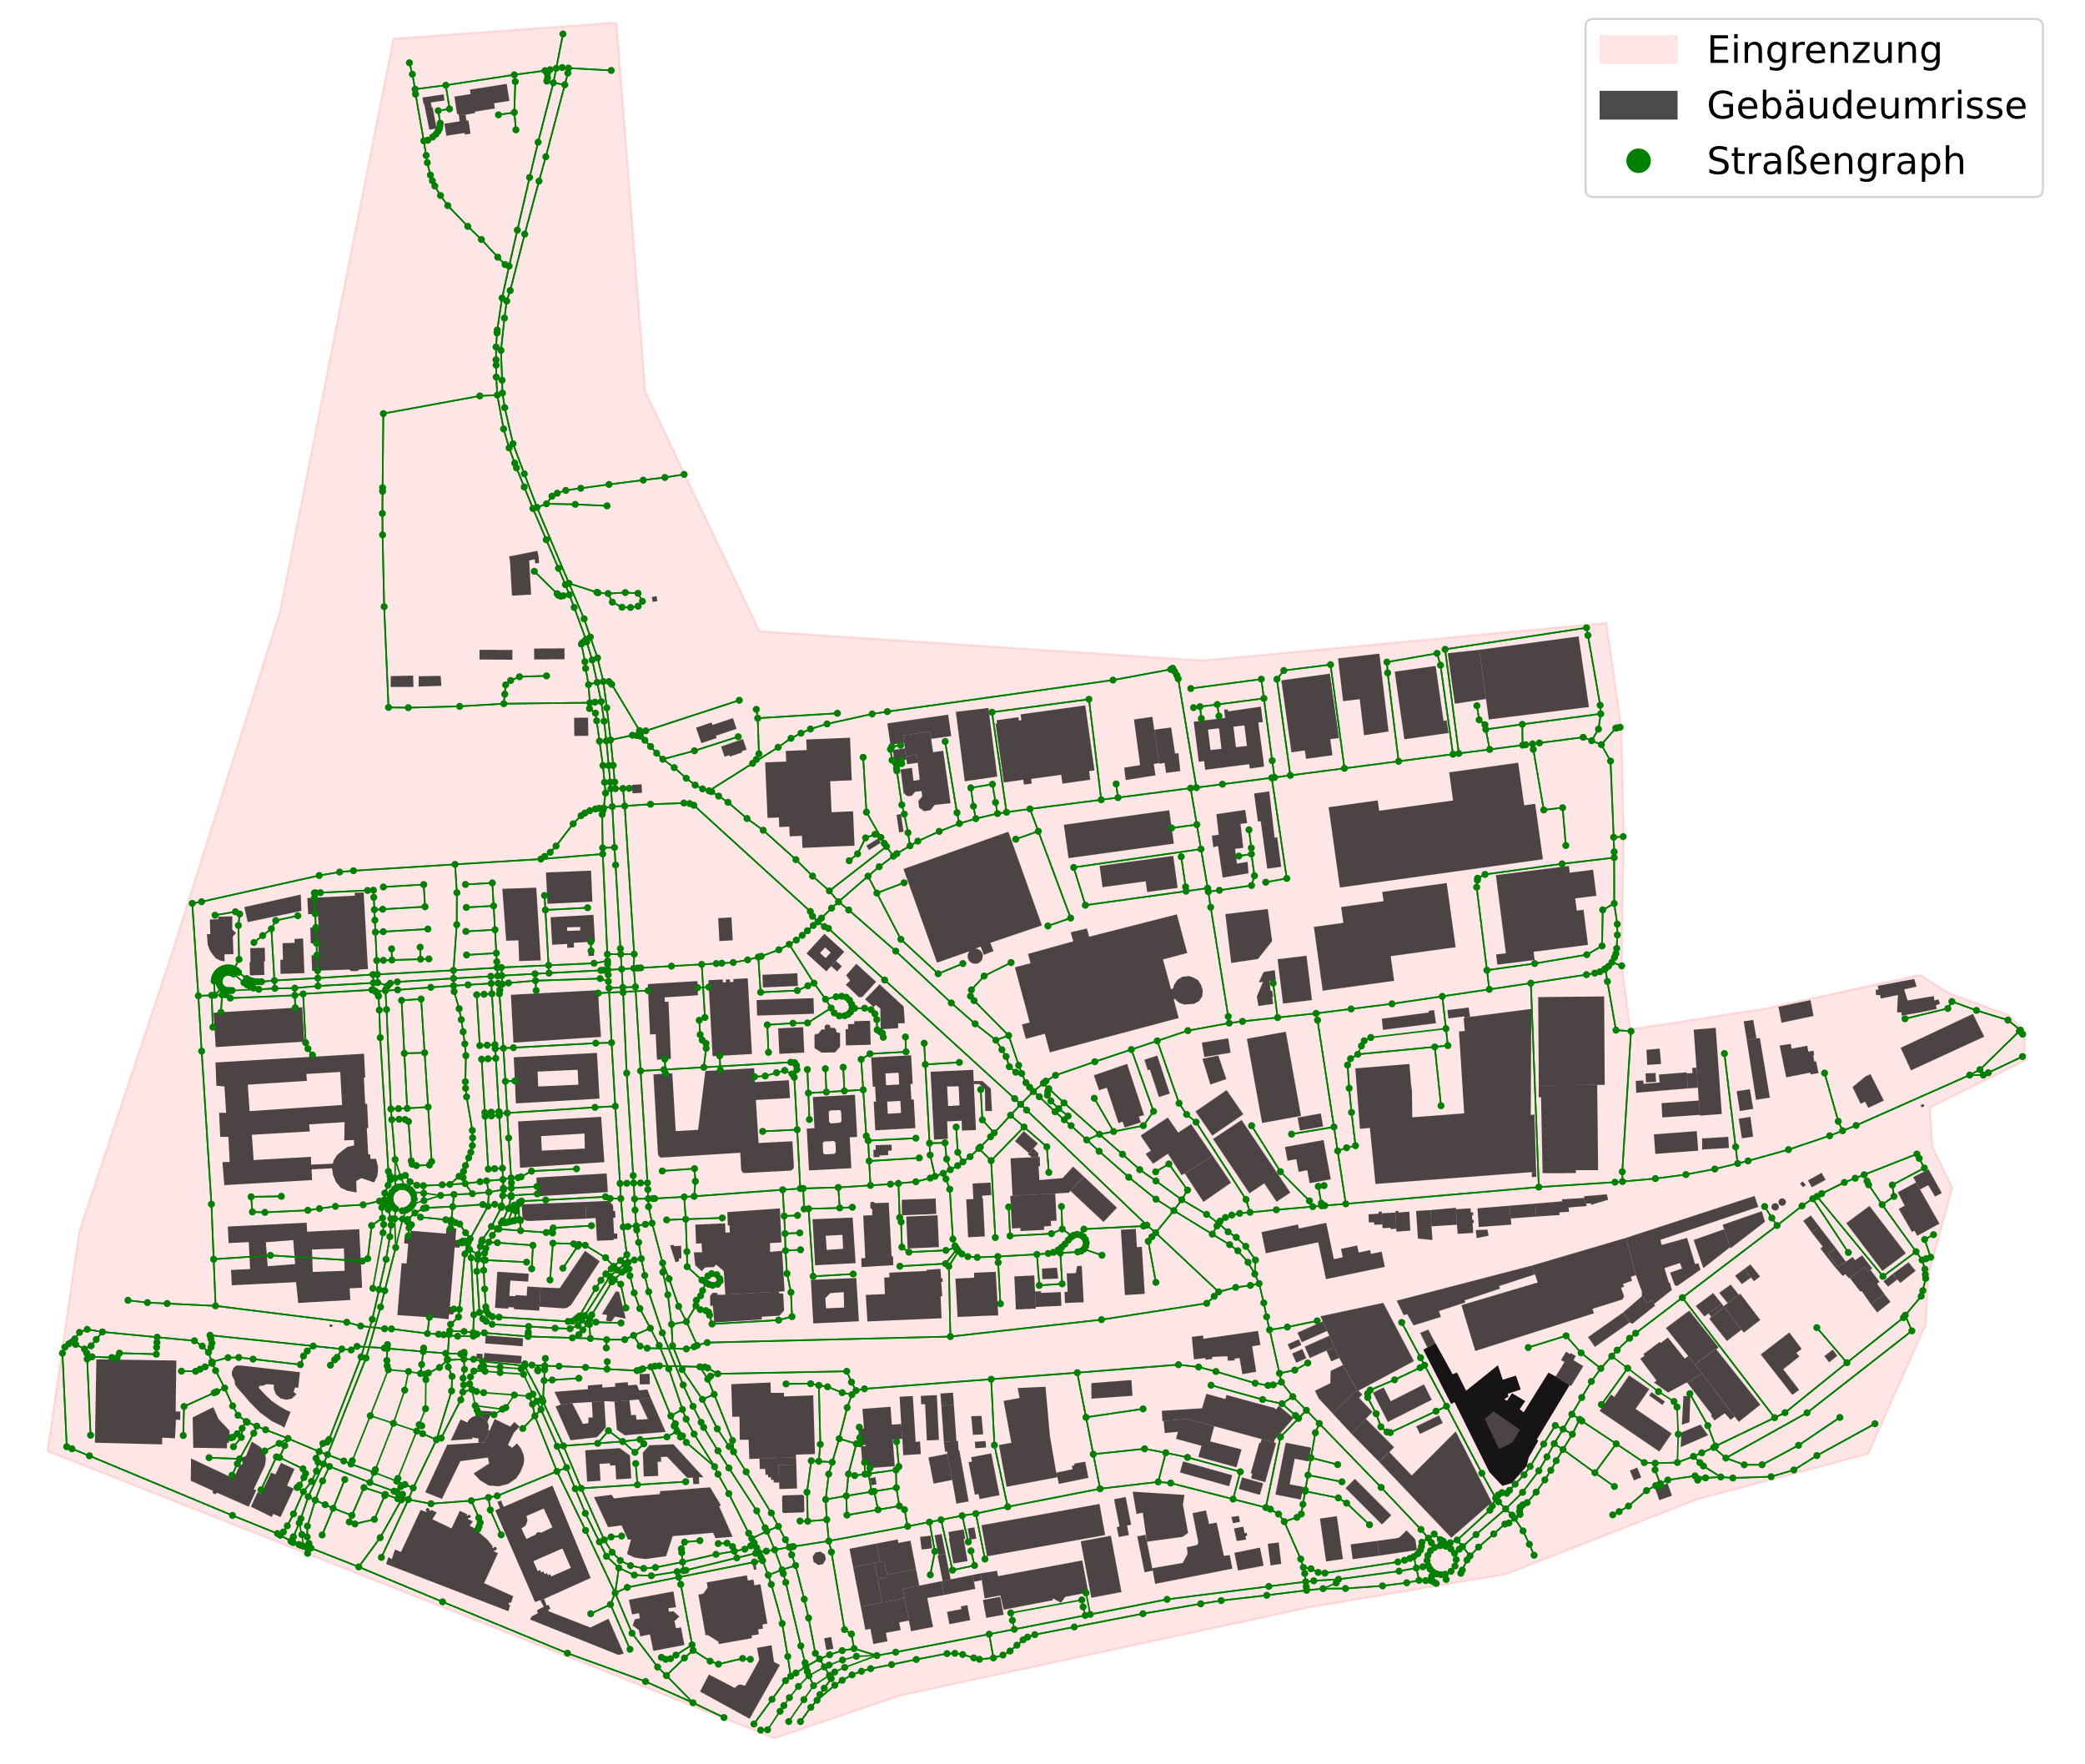

Abbildung 3‑1: Gewerbegebiet Weilimdorf mit Eingrenzung, Straßengraph und Gebäuden

Tabelle 3‑1: „building“ Attribute mit Erklärung

|  |  |
| --- | --- |
| Attribut | Eigenschaften |
| Geometry | Polygon mit Gebäudeumriss |
| Building | Gebäudetyp |
| Building:levels | Anzahl Etagen |
| Power | Gibt an ob es sich um einen Teil der Elektrischen Infrastruktur handelt (z.B. ein Umspannwerk) |

Die Informationen werden anschließend weiterverarbeitet. Aus dem Gebäudeumriss lässt sich die Grundfläche des Gebäudes bestimmen. Diese ergibt multipliziert mit der Anzahl der Etagen die Nutzfläche der Gebäude an, die zur Lastapproximation benötigt wird. Mit Hilfe des Gebäudeumrisses lässt sich außerdem der Gebäudemittelpunkt bestimmen. Dieser wird als Anschlusspunkt des Gebäudes an den nächstliegenden Straßengraphen angenommen.

Der Gebäudetyp ist für die Lastapproximation auch ein entscheidender Faktor. Der Typ wird von OSM zwar sehr genau angegeben, ist allerdings nur bei ca. 30% der Gebäude verfügbar. Deshalb wird zur Gebäudeklassifizierung, wie in Kapitel 3.1.2 genauer erklärt wird, zusätzlich eine andere Quelle genutzt.

Das Power Attribut ist für die Position des nächstgelegenen Umspannwerks nötig. Zusätzlich wird von diesen Gebäuden die Spannungsebene angegeben. Daraus lässt sich somit direkt die Spannungsebene des Mittelspannungsnetzes ableiten.

### Gebäudeklassifizierung/Gebäudelasten

Um die Gebäudelasten zu approximieren gibt es verschiedene Herangehensweisen. Zum einen kann die Last eines Gebäudes auf Grundlage der Anzahl an Beschäftigten bzw. Bewohnern abgeschätzt werden. Da diese Daten jedoch schwieriger zu beschaffen sind, wird hier eine andere Methode verwendet, die die Fläche und einen spezifischen Verbrauch pro Quadratmeter verrechnet. Der spezifische Verbrauch bezieht sich auf einen Gebäudetyp.

Die Anzahl der Quadratmeter ergibt sich aus der Grundfläche, die aus OSM exportiert werden kann, und aus der Anzahl der Stockwerke. Diese ist zwar auch als OSM-Attribut vorhanden, jedoch nur bei etwa 10% der Gebäude auch tatsächlich angegeben. Deshalb wird die Anzahl der Etagen der restlichen Gebäude durch eine Stichprobe abgebildet. Hierfür wurden 50 Gebäude im Gewerbegebiet Weilimdorf ausgesucht und deren Etagen gezählt. Diese Verteilung sieht man in Abbildung 3‑2. Dadurch ergibt sich eine durchschnittliche Anzahl an Etagen von 2,475, die für alle Gebäude angenommen wird, bei denen keine Anzahl gegeben ist.



Abbildung 3‑2: Verteilung Stockwerke

Zusätzlich zur Fläche wird noch der Gebäudetyp benötigt um dem Gebäude einen verbrauch zuordnen zu können. Da dabei die Datenlage wie in 3.1.1 erwähnt nicht durchgängig gut ist, wird auf das Amtliche Liegenschaftskatasterinformationssystem (ALKIS) zugegriffen. Diese Daten sind auch öffentlich verfügbar und beinhalten ein Verzeichnis von allen Flurstücken in Baden-Württemberg. Da diese Daten unter anderem für Bauprojekte als rechtliche Grundlage dienen sind sie vollständiger als die OSM-Daten.

Da die OSM-Daten die Gebäude teilweise genauer beschreiben als die Bezeichnungen der ALKIS-Daten, werden die OSM-Daten verwendet und die Gebäude ohne zugewiesenen Typ werden nach den ALKIS-Daten zugewiesen. Dadurch wird eine zuverlässige und genaue Bezeichnung der Gebäudetypen erreicht. Die verschiedenen Gebäudetypen und deren Zuordnung zu den Gebäuden ist in Abbildung 3‑3 dargestellt.

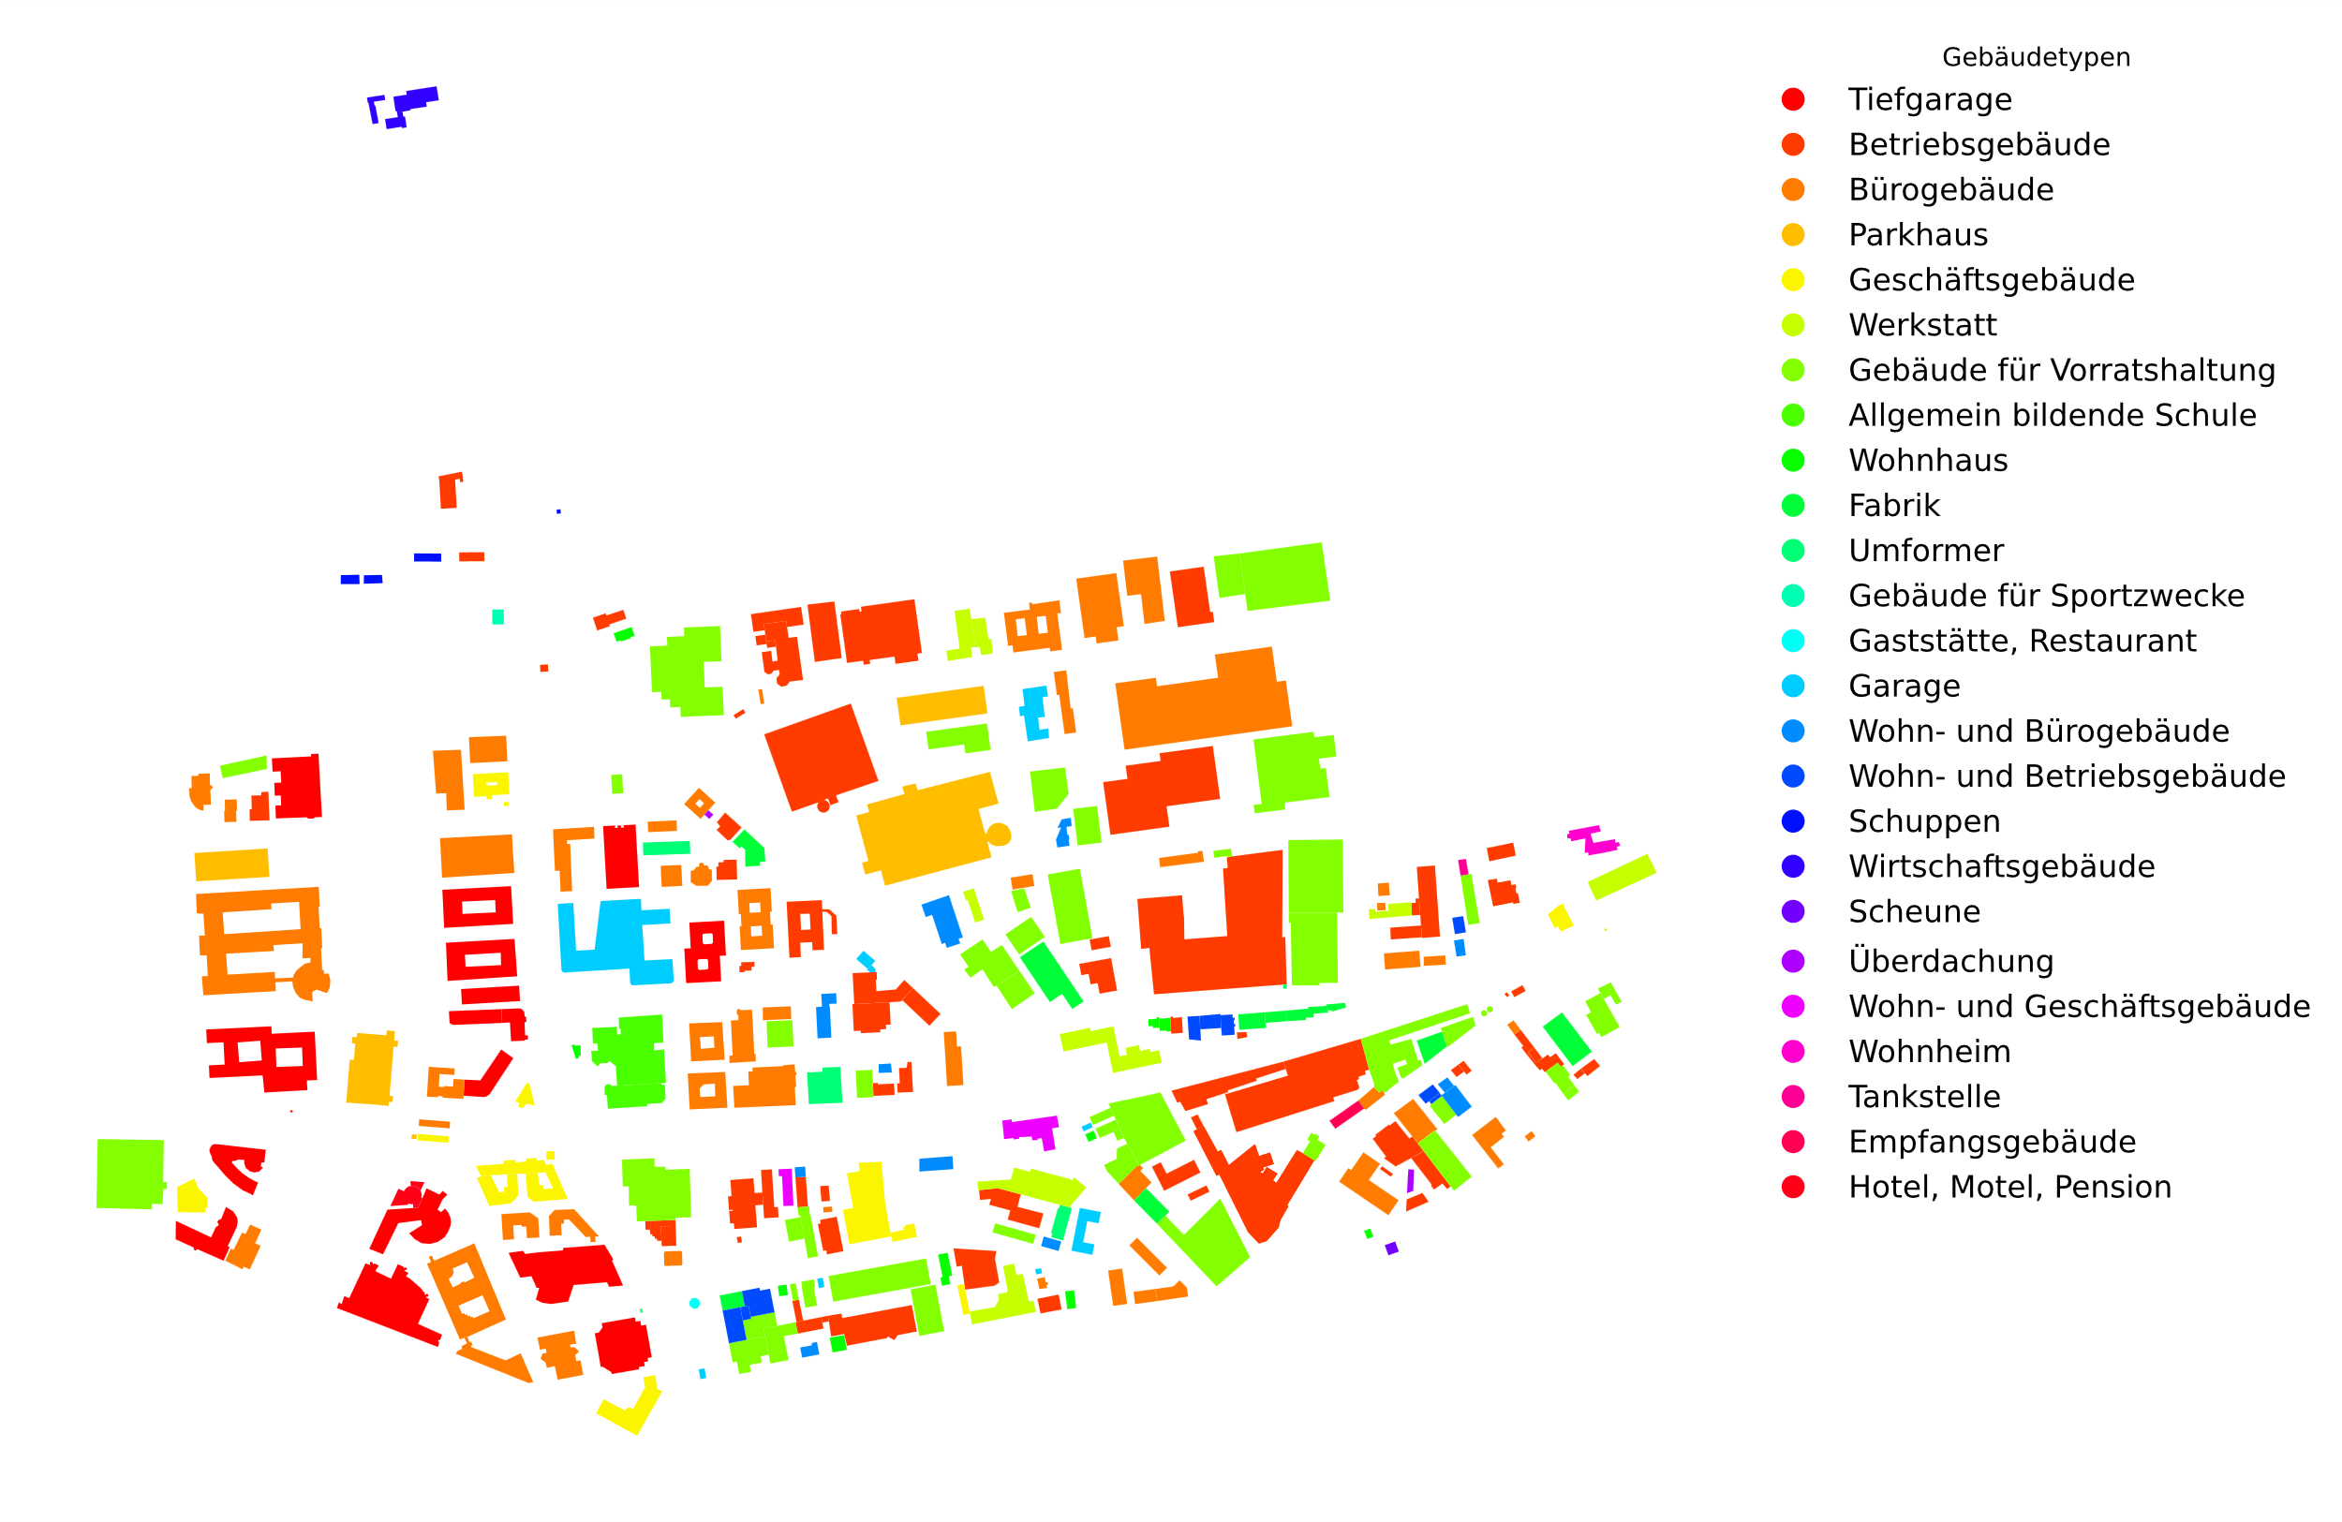

Abbildung 3‑3: Gebäudetypen Gewerbegebiet Weilimdorf

Zusätzlich zur Gebäudefläche wird nun noch der Verbrauch pro m2 benötigt. Dieser ist abhängig vom Gebäudetyp und wird je nach Gebäudetyp unterschiedlich berechnet. Die genauen Werte und die Quelle sind in Tabelle 3‑2 aufgelistet.

Ein Großteil der Werte stammt aus der Bekanntmachung der Regeln für Energieverbrauchswerte und der Vergleichswerte im Nichtwohngebäudebestand, die vom Bundesanzeiger veröffentlicht wurde. Sie enthält Regeln zur vereinfachten Ermittlung von Energieverbrauchswerten. Der Energieverbrauch wird dabei in verschiedene Kategorien wie Heizung, Warmwasser, Lüftung, Beleuchtung oder Kühlung aufgeteilt. Da die Heizung einen großen Anteil am Energieverbrauch hat, in Deutschland aber nur ca. 7,5% der Gebäude mit Strom beheizt werden, wird dieser Anteil mit 7,5% skaliert.

Für Wohngebäude wird der Energieverbrauch anders berechnet. Dabei wird eine Formel des Bunds der Energieverbraucher genutzt, die zusätzlich zur Fläche die Personenanzahl und die Anzahl der Haushaltsgeräte mit einbezieht.

Dabei werden die Personenanzahl und die Anzahl der Haushaltsgeräte als Mittelwerte angenommen, da diese Daten für einzelne Gebäude nicht verfügbar sind. Der Anteil der Wohnfläche am Energiebedarf ist dadurch relativ gering.

Einigen Gebäudetypen wird aufgrund der Eigenschaften ein Verbrauch von 0 kWh zugeordnet. Für diese Typen wurde die Annahme getroffen, dass hier entweder kein Strom oder nur eine verschwindend geringe Menge an Strom verbraucht wird, die keinen Einfluss auf das MS-Netz hat.

Tabelle 3‑2: Gebäudetyp mit Gebäudeanzahl, Verbrauch und Datenquelle

|  |  |  |  |
| --- | --- | --- | --- |
| **Gebäudetyp** | **Anzahl** | **Verbrauch** | **Quelle** |
| Betriebsgebäude | 70 | 37.8 kWh/m² | Bundesanzeiger (40) |
| Bürogebäude | 52 | 33.6 kWh/m² | Bundesanzeiger (7) |
| Gebäude für Vorratshaltung | 49 | 60.1 kWh/m² | Bundesanzeiger (44) |
| Tiefgarage | 17 | 6,8 kWh/m² | https://energie.ch/parkhaus/ |
| Geschäftsgebäude | 14 | 60.1 kWh/m² | Bundesanzeiger (43) |
| Wohn- und Bürogebäude | 11 | 0.00429 kWh/m² | Mittelwert von Wohn- und Bürogebäude |
| Fabrik | 10 | 59.1 kWh/m² | Bundesanzeiger (41) |
| Wohnhaus | 10 | 2,13 * 200 kWh + 8,2 * 200 kWh + 9 kWh/m² | Bund der Energieverbraucher |
| Werkstatt | 9 |  |  |
| Garage | 9 |  |  |
| Wohn- und Betriebsgebäude | 9 | 0.00316 kWh/m² | Mittelwert von Wohn- und Betriebsgebäude |
| Umformer | 5 | 0 | Kein verbrauch |
| Parkhaus | 5 | 3 kWh/m² | https://energie.ch/parkhaus/ |
| Schuppen | 4 | 0 | Kein verbrauch |
| Wirtschaftsgebäude | 3 |  |  |
| Wohn- und Geschäftsgebäude | 2 | 0.00463 kWh/m² | Mittelwert von Wohn- und Geschäftsgebäude |
| Überdachung | 2 | 0 | Kein verbrauch |
| Hotel, Motel, Pension | 2 | 120 kWh/m² | Bundesanzeiger (39) |
| Allgemeinbildende Schule | 2 | 32.9 kWh/m² | Bundesanzeiger (21) |
| Scheune | 1 | 0 |  |
| Gebäude für Sportzwecke | 1 |  | Bundesanzeiger (29) |
| Wohnheim | 1 | 0.002 kWh/m² | Wert Wohnhaus |
| Tankstelle | 1 |  |  |
| Empfangsgebäude | 1 |  |  |
| Gaststätte, Restaurant | 1 | 0.0094 kWh/m² | Wert aus npro.energy |

Hierfür können Standardlastprofile des Bundesverbands der Energie- und Wasserwirtschaft (BDEW) genutzt werden. Diese Standardlastprofile zeigen bei nicht vorhandenen Lastkurven von Endverbrauchern eine errechnete viertelstundengenaue Prognose. Da hier jedoch nur zwischen Wochentagen und Wochenende und Gewerbe- und Wohnnutzung unterschieden wird, ist es mit den Standardlastprofilen des BDEW nicht möglich die Lasten der verschiedenen Gebäudetypen ausreichend nachzubilden. Diese grobe Aufteilung könnte die Lastkurve des gesamten Gewerbegebiets durch die hohe Anzahl an Gebäuden gut abdecken. Da in dieser Arbeit jedoch unter anderem die Art des Gebäudeanschlusses, also ob das Gebäude direkt an das MS-Netz angeschlossen ist oder über eine ONS, ist dieser Mittelwert hier nicht ausreichend.

Stattdessen werden Lastprofile des Projekts DemandRegio genutzt. Dieses Projekt entwickelte ein Modell mit dem der zeitliche Verbrauch der Energienachfrage in verschiedenen Wirtschaftssektoren abgebildet werden kann. Diesen 30 verschiedenen Wirtschaftsgruppen lassen sich alle zuvor identifizierten Gebäudetypen zuordnen.

Aus den Lastprofilen und dem jährlichen Stromverbrauch lassen sich für jedes Gebäude eine Lastkurve und eine Maximallast ableiten. Zunächst wird das Lastprofil normiert, wobei der normierte Wert ist.

Der normierte Wert gibt an welchen Anteil diese Viertelstunde an dem Jahresverbrauch hat. Um auf die Viertelstündliche Last zu kommen wird deshalb mit dem Jahresverbrauch multipliziert und ergibt die viertelstündliche Lastkurve für das Gebäude. Die Maximallast ist somit das maximum der Viertelstundenwerte. Die Maximallasten für das Gewerbegebiet Weilimdorf sind in Abbildung 3‑4 dargestellt. Dabei fällt auf, dass ein paar Gebäude deutlich höhere Maximallasten haben als andere und deshalb direkt an das MS-Netz angeschlossen werden müssen.

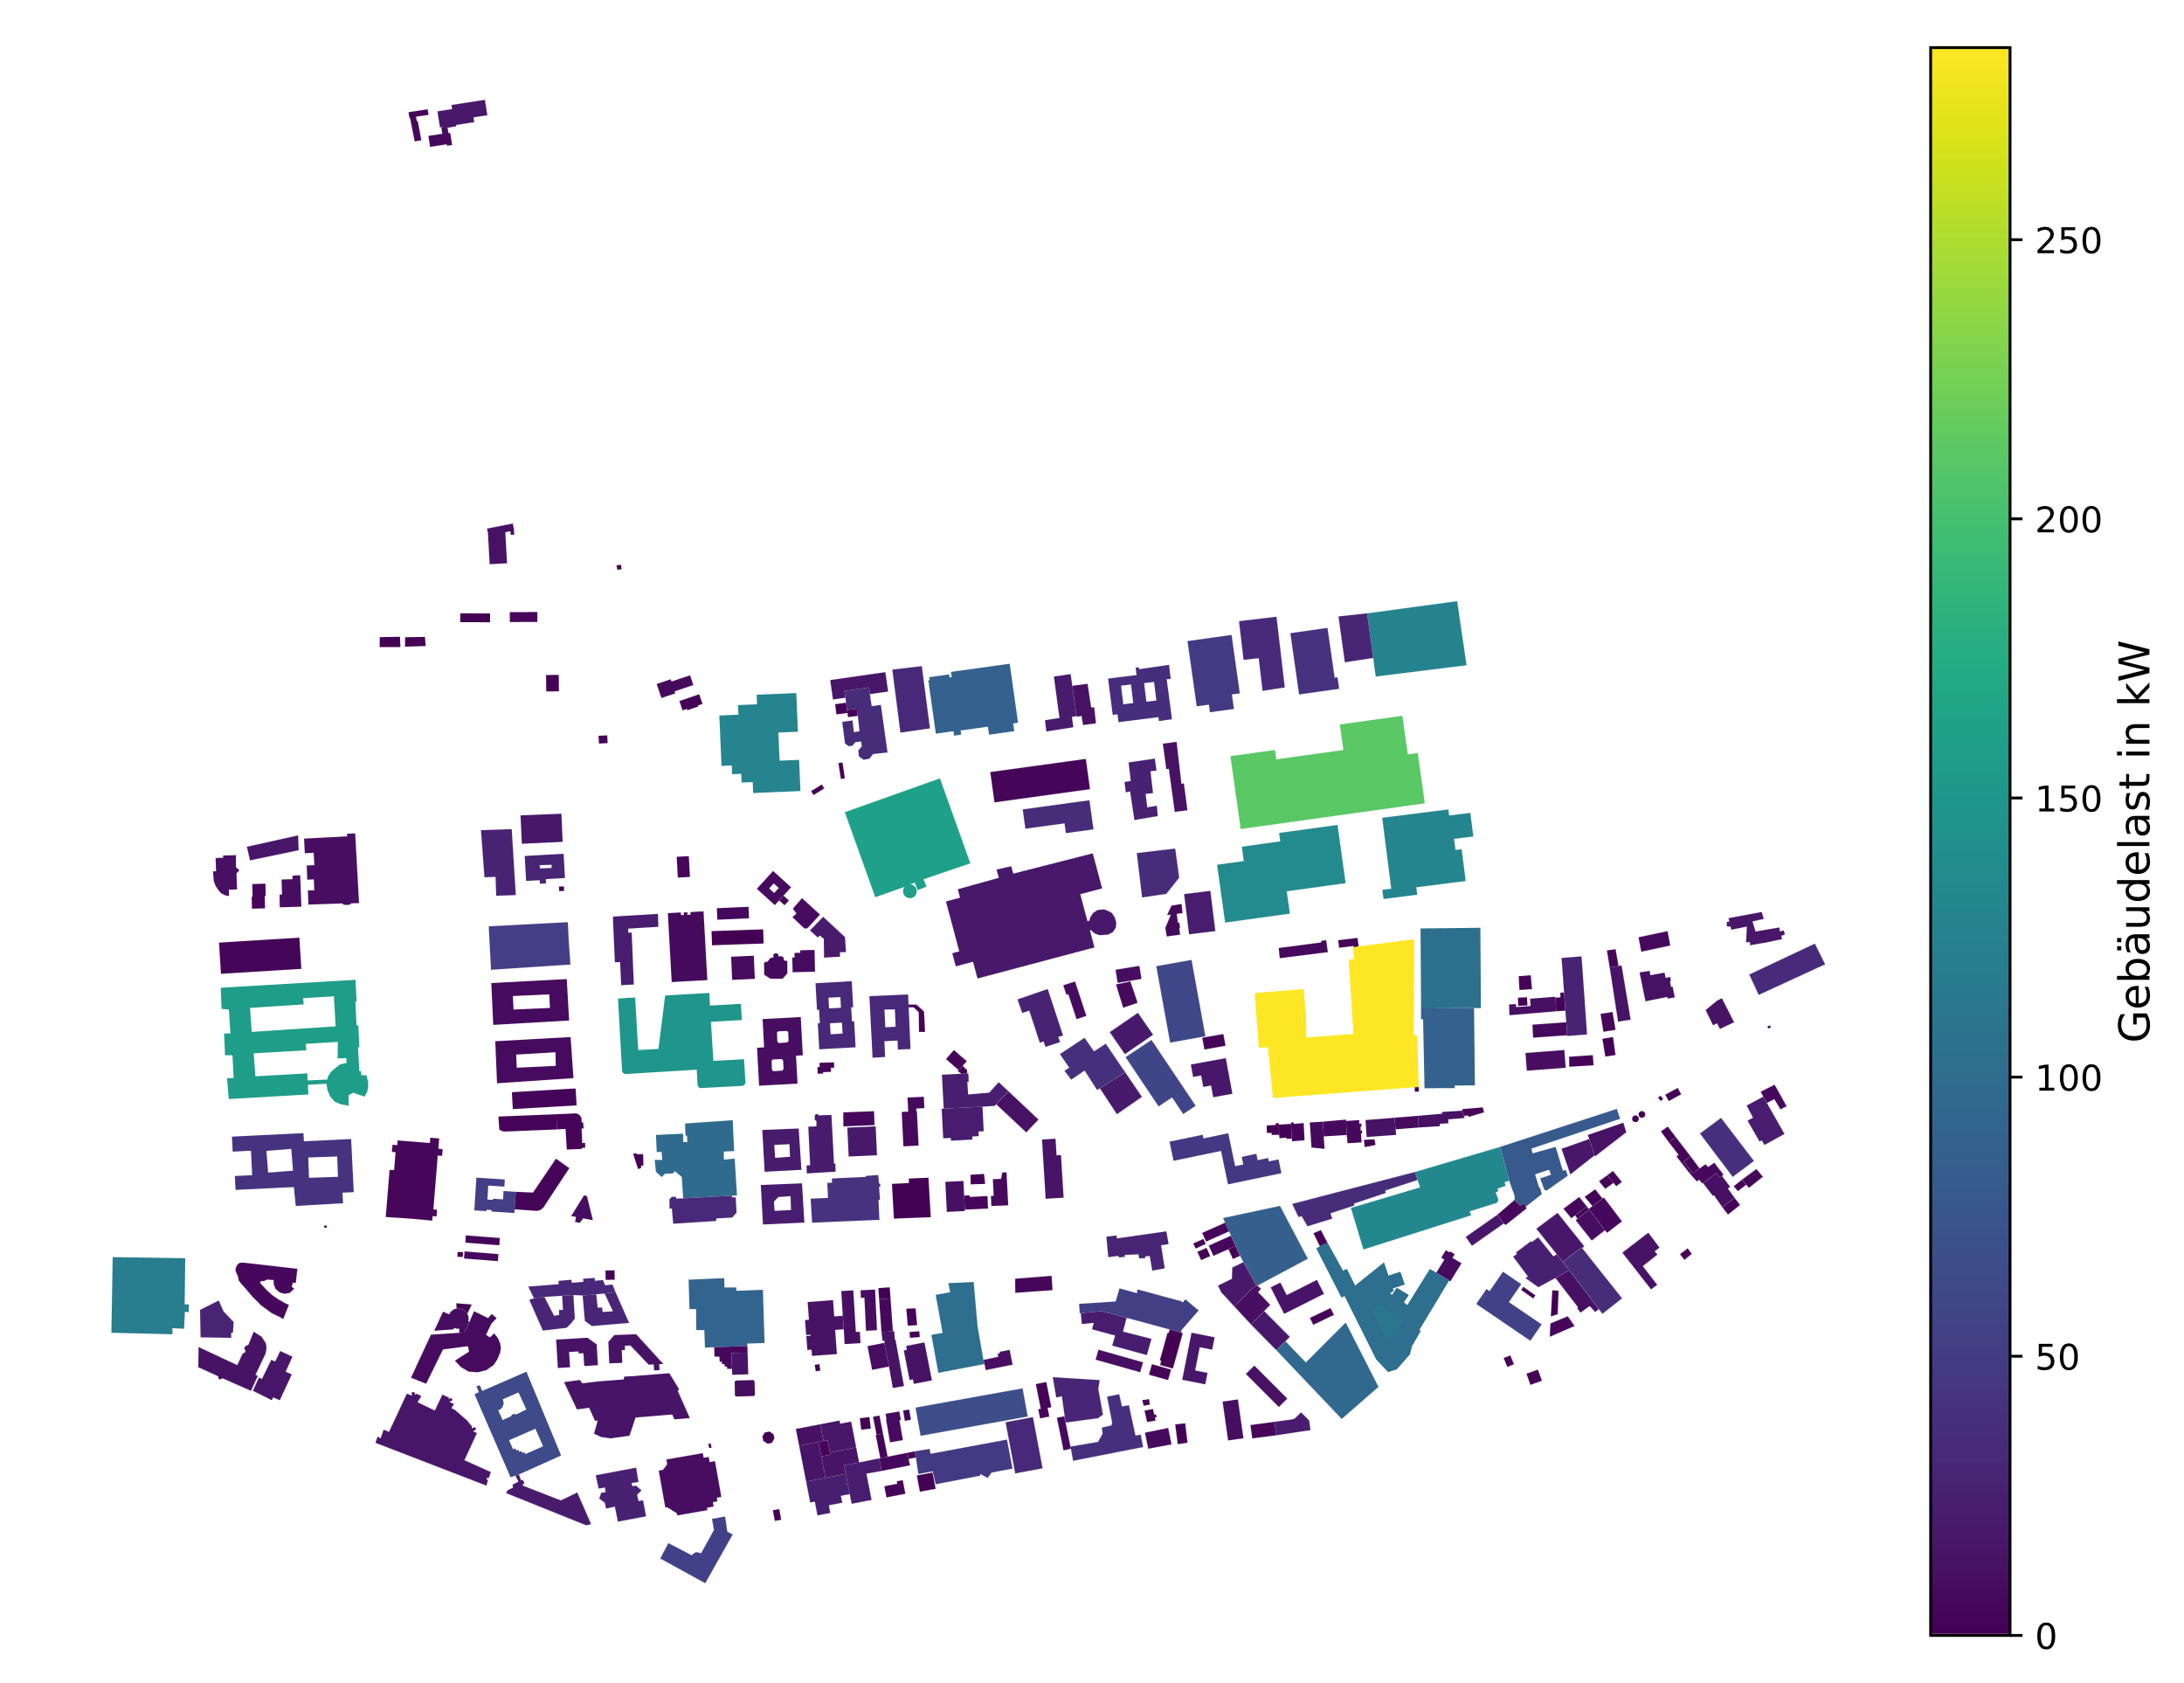

Abbildung 3‑4: Maximallast der Gebäude im Gewerbegebiet Weilimdorf

### Erzeugungsanlagen

Zusätzlich zu Lasten haben Gebäude immer häufiger PV-Anlagen eingebaut. Um eine genaue Lastflussberechnung durchführen zu können müssen auch die Erzeugungsanlagen mit einbezogen werden. Da alle an das Netzangeschlossenen PV-Anlagen dazu verpflichtet sind im Marktstammdatenregister registriert zu sein, werden die Stammdaten der Anlagen direkt aus diesem heruntergeladen. Die relevanten Informationen dabei sind die Nettonennleistung, die Koordinaten, die Spannungsebene und ob es sich um eine Voll- oder Teileinspeisung handelt.

Im ersten Schritt werden die Koordinaten dazu genutzt die PV-Anlagen Gebäuden zuzuordnen. Wenn sich die Koordinaten einer Anlage in einem Gebäudeumriss befinden, dann wir sie diesem zugeordnet. Wenn nicht, dann wird sie dem nächstgelegenen Gebäude zugeordnet. Die daraus resultierende Erzeugungsleistung der Gebäude ist Abbildung 3‑5 in abgebildet.

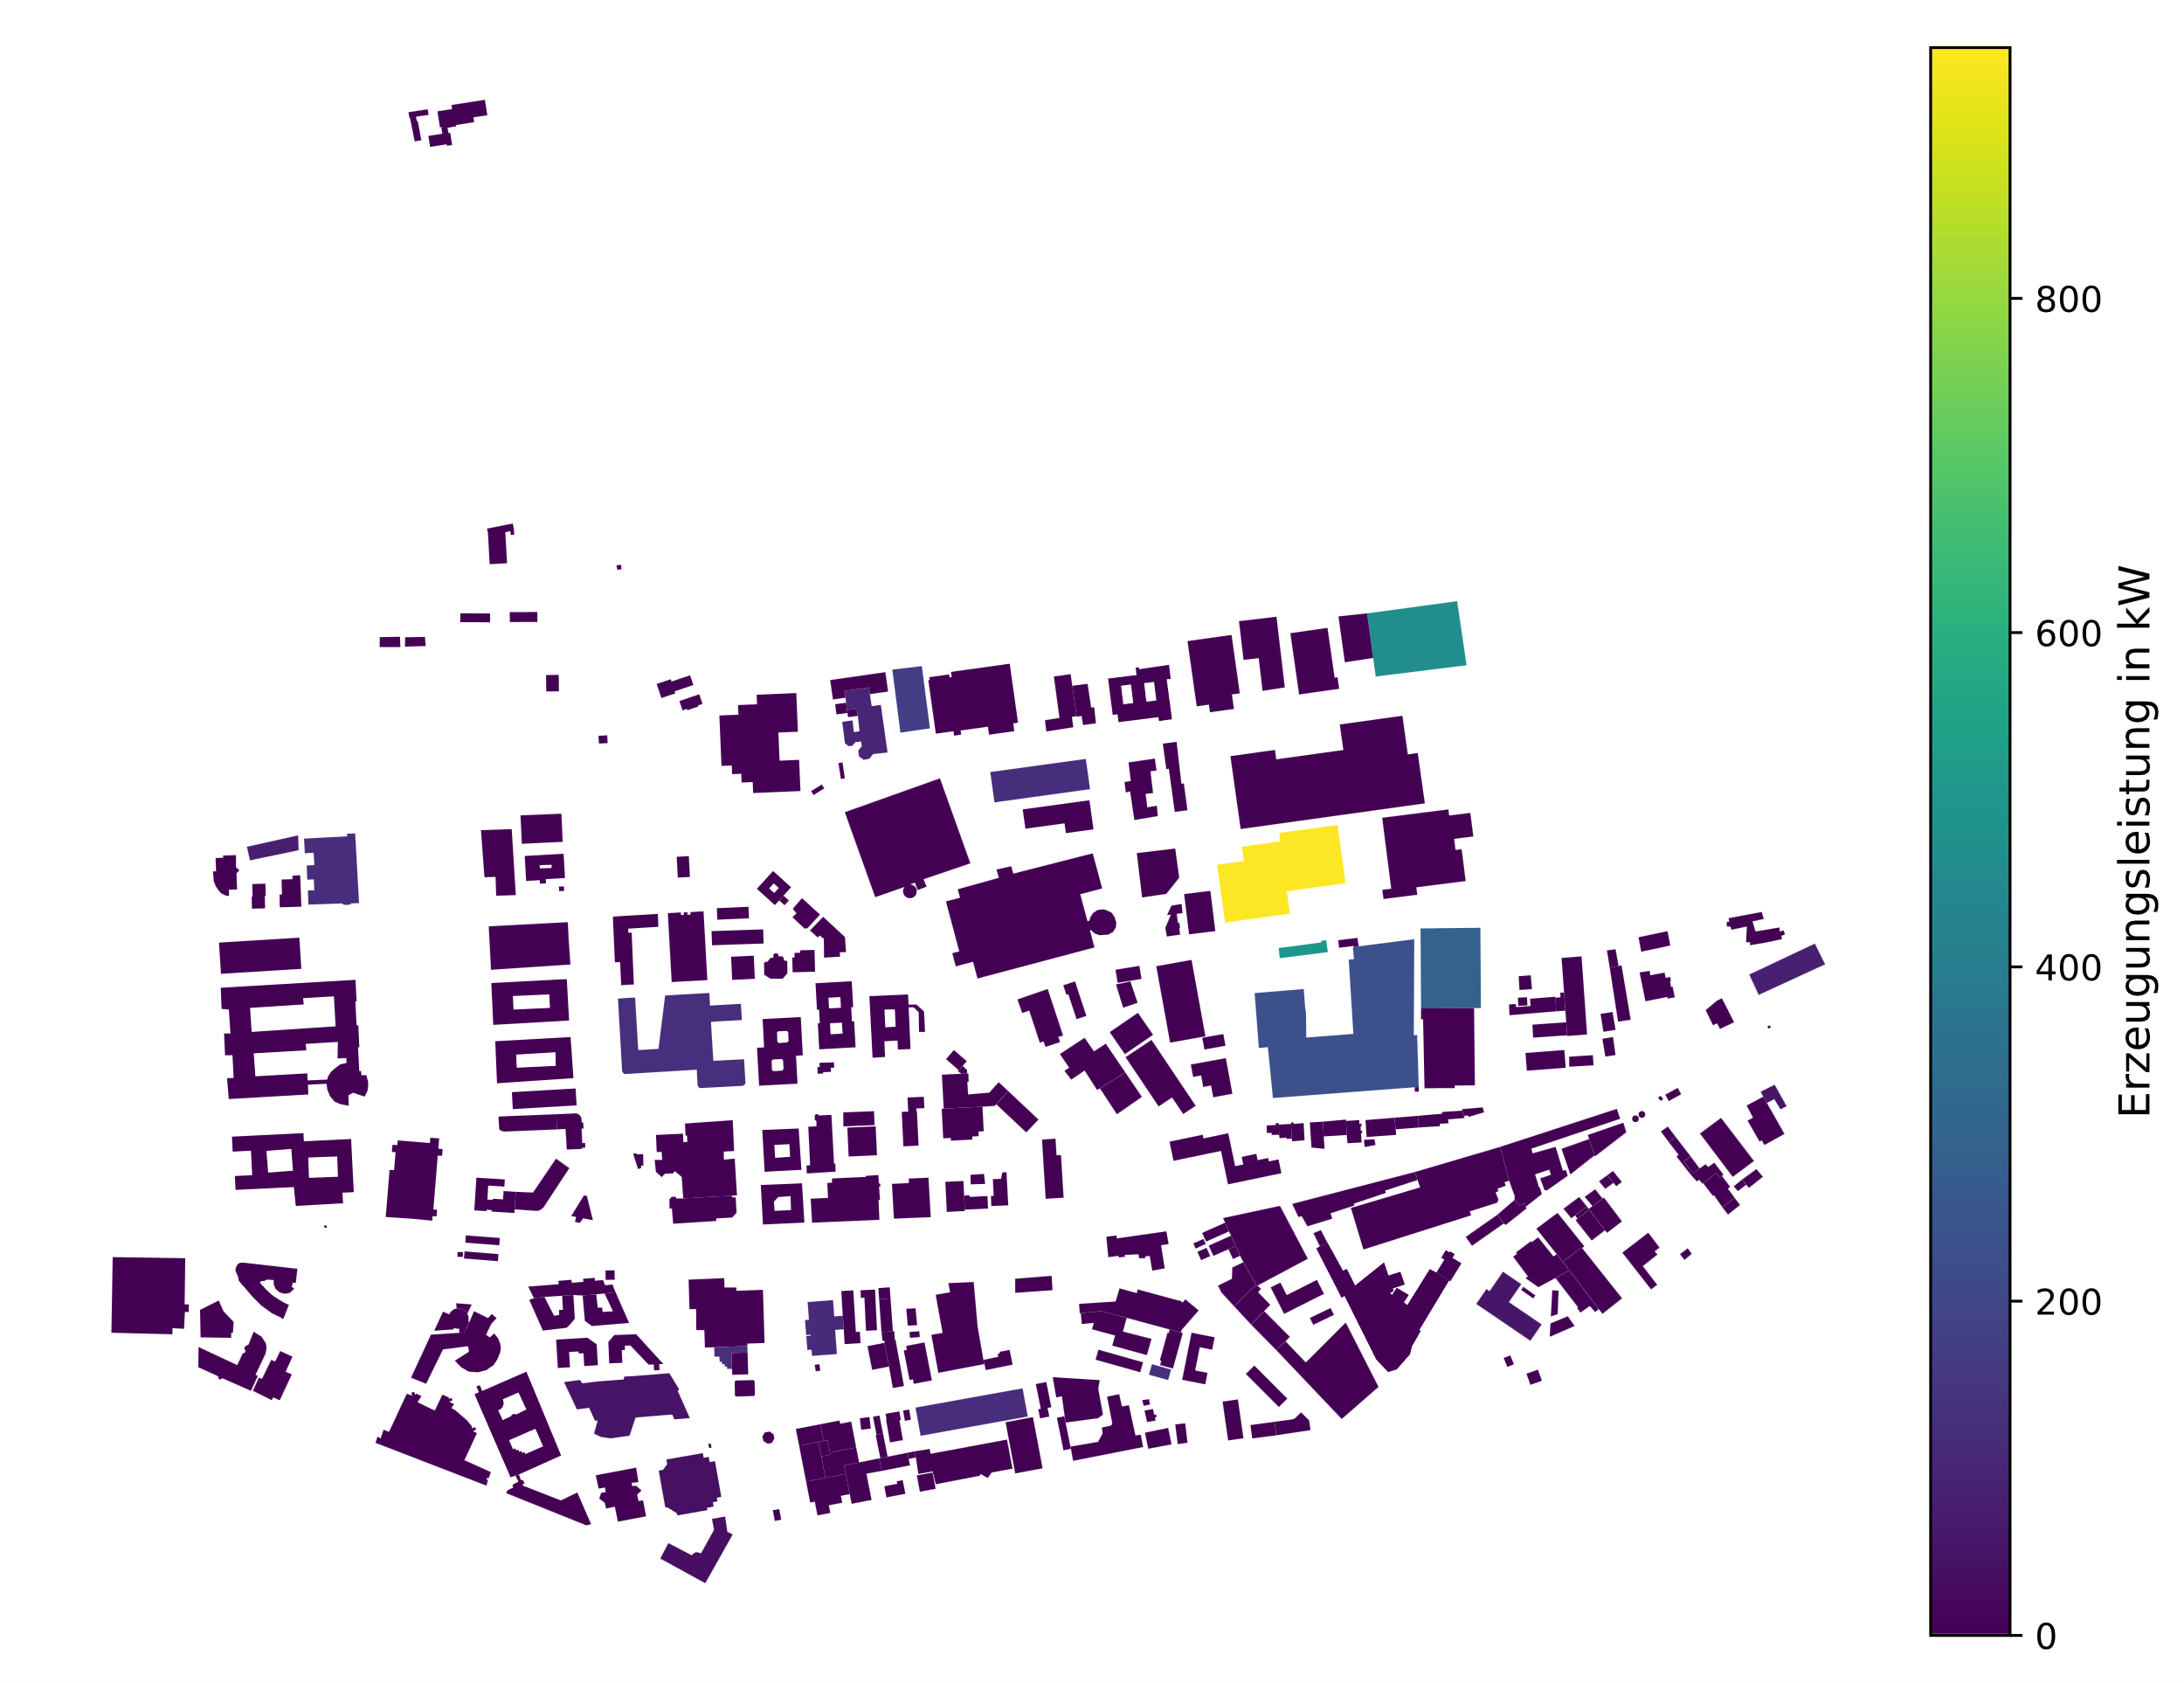

Abbildung 3‑5: Nettonennleistung der PV-Anlagen, die den Gebäuden zugeordnet wurden

Bei PV-Anlagen mit einer Teileinspeisung, die in das MS-Netz einspeisen, wird davon ausgegangen, dass das zugehörige Gebäude auch an das MS-Netz angeschlossen ist. Wenn die PV-Anlage mit Volleinspeisung ins MS-Netz einspeist, dann kann daraus nicht gefolgert werden, dass das Gebäude auch einen MS-Direktanschluss hat.

Um nun von den Nettonennleistungen auf tatsächliche Erzeugungsleistungen zu kommen werden Erzeugungskurven benötigt. Es wird zur Vereinfachung davon ausgegangen, dass alle PV-Anlagen gleich ausgerichtet sind und somit die Erzeugungskurve die gleiche Form hat und nur anderes skaliert ist. Die zugrundeliegende Erzeugungskurve ist die PV-Erzeugungskurve in Baden-Württemberg (der TransnetBW Regelzone). Diese wird anschließend mit der in Baden-Württemberg installierten PV-Leistung skaliert, sodass, ähnlich den Lastkurven, eine normierte Erzeugungskurve entsteht. Um auf die Erzeugungskurven der Anlagen zu kommen wird diese noch mit den Nettonennleistungen multipliziert.

## Modellierung

Um Aussagekräftige Ergebnisse zu erreichen wurden verschiedene synthetische Netzmodelle erstellt. Da sich die grundlegenden Schritte jedoch nur in geringfügig unterscheiden wird in diesem Kapitel das allgemeine Vorgehen erklärt.

Zunächst wird auf Basis der Datengrundlage eine Entscheidung getroffen welche Gebäude einen direkten Anschluss ans MS-Netz haben und welche über ONS mit diesem verbunden sind. Zusätzlich zu den bereits über die PV-Anlagen identifizierten Gebäude mit MS-Direktanschluss ist die Maximallast ein Indikator dafür ob ein Gebäude aufgrund der hohen Leistungsnachfrage einen direkten Anschluss an das MS-Netz benötigt. Die Maximallasten werden wie in Tabelle 2‑1 dem Anschlusstyp zugeordnet.

Anschließend werden die NS-Anschlüsse in Cluster zusammengefasst, die jeweils von einer ONS abgedeckt werden. Dafür muss zunächst mit der Last dieser Gebäude bestimmt werden wie viele ONS benötigt werden um die nötige Leistung bereitzustellen. Da nicht davon ausgegangen werden kann, dass alle Gebäude zur gleichen zeit ihre Maximallast abrufen, wird ein sogenannter Gleichzeitigkeitsfaktor genutzt. Dieser gibt das Verhältnis zwischen maximal abgerufener Leistung und Summe der einzelnen maximalen Gebäudelasten an und lässt sich mit folgender Formel darstellen:

Da es sich um ein Gewerbegebiet mit einem großen Anteil an Gewerblich genutzten Gebäuden aber auch anderen gebäudetypen handelt, kann ein Gleichzeitigkeitsfaktor von angenommen werden. Die Anzahl der ONS ergibt sich somit als

Die Scheinleistung ergibt sich durch die Auswahl des Transformatortyps. Dabei besteht die Auswahl aus verschiedenen Standard Transformatortypen, die in Tabelle 3‑3 aufgeführt sind. Alle ONS sind dem Typ „0.63 MVA 10/0.4 kV“ zugeordnet. Es wird ein Einheitlicher Transformatortyp verwendet, da eine variable Scheinleistung die Anzahl der ONS verändern würde. Der Transformatortyp der MS-Direktanschlüsse richtet sich nach der in der Lastapproximation festgelegten Maximallast des Gebäudes.

Tabelle 3‑3: Standardtransformatortypen und deren Verwendung

|  |  |
| --- | --- |
| Standardtyp | Anschlussart |
| „0.63 MVA 10/0.4 kV“ | ONS oder MS-Direkt |
| „0.40 MVA 10/0.4 kV“ | MS-Direkt |
| „0.25 MVA 10/0.4 kV“ | MS-Direkt |
| „0.10 MVA 10/0.4 kV“ | MS-Direkt |

Nach Bestimmung der Anzahl der ONS werden mithilfe eines k-Means Algorithmus die Positionen der ONS festgelegt. Dieser Algorithmus ist ein verbreitetes Verfahren, dessen Ziel es ist, Datenpunkte in sogenannte Cluster zu unterteilen. Die Cluster werden durch einen Mittelpunkt, den sogenannten Centroid repräsentiert, der den Standort der ONS markiert. Der Algorithmus beginnt mit zufälligen Centroids, berechnet deren Distanz zu den Datenpunkten und platziert sie neu um die minimale Distanz zu erreichen. Dieser Vorgang wird wiederholt bis sich die Positionen der Centroids nicht mehr ändern. Diese Vorgehensweise ermöglicht eine räumliche Nähe der Anschlusspunkte im NS-Netz. Dadurch soll die theoretische Verkabelung vereinfacht werden.

Da angenommen wurde, dass die Kabel unter den Straßen verlaufen, ist es notwendig die Gebäude und ONS mit dem Straßengraphen zu verbinden. Dies geschieht indem dem Straßengraphen alle 30 Meter entlang jeder Kante ein Knoten hinzugefügt wird. Die Gebäude und ONS werden an den nächstgelegenen Knoten durch das Hinzufügen einer Kante angeschlossen.

Bevor nun die MS-Direktanschlüsse und die ONS angeschlossen werden können muss die Anzahl der vorliegenden Ringe bestimmt werden. Die Anzahl der Ringe wird ähnlich wie die Anzahl der ONS bestimmt. Der Begrenzende Faktor ist hierbei die maximal zulässige Leistung der Kabel, die 3MW beträgt. Diese wird, da die Maximallast angenommen wird mit einem Gleichzeitigkeitsfaktor von 0,8 gewichtet.

Durch die errechnete Anzahl an Ringen und den Straßengraph mit den Verbindungen zu den Verbrauchern ergibt sich nun ein Tourenplanungsproblem (englisch vehicle routing problem). Den Startpunkt der Ringe stellt immer das Umspannwerk dar. Um dieses Problem zu lösen wird eine Entfernungsmatrix verwendet, die die kürzeste Distanz zwischen zwei Knoten angibt. Das Python-Package verypy Löst das Tourenplanungsproblem mit dem Savingsverfahren von Clarke und Wright. Das Ergebnis davon ist eine Liste mit den Verbindungen zwischen Verbrauchern und dem Umspannwerk. Diese Lösung minimiert die Distanz, die von Kabeln überbrückt werden muss. Ein resultierender Routenverlauf mit dem Anschlusspunkt am externen Netz ist in Abbildung 3‑6 exemplarisch dargestellt.

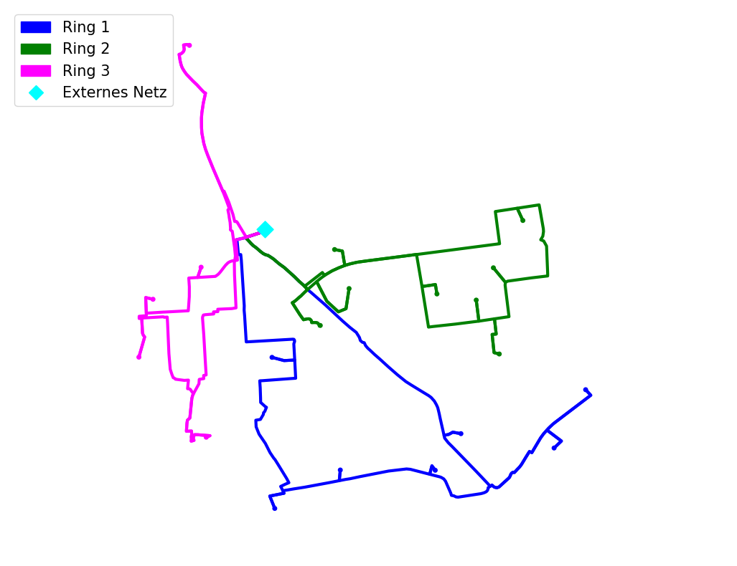

Abbildung 3‑6: Beispiel Routenverlauf mit 3 Ringen

Im realen Netz des Gewerbegebietes Weilimdorf werden 6 verschiedene Kabeltypen verwendet. Diese sind in Tabelle 3‑4 mit ihrem maximal übertragbaren Strom aufgeführt.

Tabelle 3‑4: Kabeltypen im Gewerbegebiet Weilimdorf

|  |  |
| --- | --- |
| Kabeltyp | Maximaler Strom |
| NA2XS2Y 3x1x150 RM/25 | 315A |
| NA2XS2Y 3x1x185 RM/25 | 357A |
| NA2XS2Y 3x1x300 RM/25 | 466A |
| NAKBA 3x95 SM | 209A |
| NAKBA 3x150 SM | 270A |
| NAKBA 3x300 SM | 403A |

Nun kann das pandapower Netzmodell erstellt werden. Dafür werden die Routen der Ringe mit den ausgewählten Kabeln verbunden. Die ONS und MS-Direktanschlüsse werden auch im ersten Zeitschritt erstellt und bleiben konstant. Die Lasten können auf zwei verschiedene Arten implementiert werden:

1. Um die Lastapproximation bewerten zu können werden die Lasten mit den zuvor genutzten Lastprofilen angelegt. Hierbei ist ein Vergleich desselben Netzes bei Belastung mit den Lasten der Lastapproximation und den realen Lasten möglich.
2. Um das synthetische Netz bewerten zu können werden die real gemessenen Lasten verwendet. Dies ermöglicht den Vergleich mit dem realen Netzmodell.

Die Erzeugungsanlagen werden auf die gleiche Weise implementiert. Da Erzeugung und Last sich in jedem Zeitschritt ändern, werden die Last- und Erzeugungswerte auch in jedem Zeitschritt aktualisiert. Dies lässt eine Zeitreihenbasierte Lastflussberechnung zu.

# Auswertung und Analyse

In diesem Kapitel soll es um die Auswertung und die Analyse des synthetisch erstellten Netzes gehen. Dafür wird zunächst auf die angewandte Methodik und die Kriterien eingegangen, die zur Auswertung verwendet werden. Das Ziel des Kapitels soll es sein deutlich zu machen, wieso welche Kriterien ausgewählt wurden und warum sie geeignet sind um das synthetische Netz mit dem realen Netz zu vergleichen.

## Analyse der Netzparameter

### Spannungsprofil

### Leistungsfluss

Auslastungen z.B.

### Netzverluste

## Szenarioanalyse

### Sommer

### Winter

### Frühling

## Anwendung auf andere Gewerbegebiete

Nur Grobe Parameter möglich

* Anzahl ringe
* Anzahl ONS/MS
* Gesamtlast

# Ergebnisse

## Vergleich zu realem Netz in Weilimdorf

## Anwendungsmöglichkeiten für andere Gewerbegebiete

# Zusammenfassung und Ausblick

# Literaturverzeichnis

|  |  |
| --- | --- |
| [1] | Begleit- und Wirkungsforschung Schaufenster Elektromobilität (BuW), „Schaufenster-Programm Elektromobilität - Abschlussbericht der Begleit- und Wirkungsforschung 2017,“ April 2017. [Online]. Available: https://www.bridging‑it‑gruppe.de/wp‑content/uploads/2020/12/201704_ep30_abschlussbericht_2017_der_begleit‑_und_wirkungsforschung.pdf. |
| [2] | A. Probst, „Impacts of electric mobility non distribution grids and possible solution through load management,“ in *CIRED 21st International Conference on Electricity Distribution*, Frankfurt, Germany, 2011. |
| [3] | B. Thomann und T. Kienberger, „Comparison of Electromobility Impacts on the Low Voltage Level in Different Grid Regions,“ in *Proceedings of the 2nd E-Mobility Integration Symposium*, Stockholm, Sweden, 2018. |
| [4] | G. Viganò, „Assessment of the Impact of Electromobility on Urban,“ in *CIRED Workshop on E-mobility and Power Distribution Systems*, Porto, Portugal, 2022. |

# Anhang

1. Anhang Teil 1

Dies hier ist ein Blindtext zum Testen von Textausgaben. Wer diesen Text liest, ist selbst schuld. Der Text gibt lediglich den Grauwert der Schrift an. Ist das wirklich so? Ist es gleichgültig, ob ich schreibe: Dies ist ein Blindtext oder Huardest gefburn? Kjift – mitnichten! Ein Blindtext bietet mir wichtige Informationen. An ihm messe ich die Lesbarkeit einer Schrift, ihre Anmutung, wie harmonisch die Figuren zueinander stehen und prüfe, wie breit oder schmal sie läuft. Ein Blindtext sollte möglichst viele verschiedene Buchstaben enthalten und in der Originalsprache gesetzt sein. Er muss keinen Sinn ergeben, sollte aber lesbar sein. Fremdsprachige Texte wie Lorem ipsum dienen nicht dem eigentlichen Zweck, da sie eine falsche Anmutung vermitteln.

1. Anhang Teil 2

Dies hier ist ein Blindtext zum Testen von Textausgaben. Wer diesen Text liest, ist selbst schuld. Der Text gibt lediglich den Grauwert der Schrift an. Ist das wirklich so? Ist es gleichgültig, ob ich schreibe: Dies ist ein Blindtext oder Huardest gefburn? Kjift – mitnichten! Ein Blindtext bietet mir wichtige Informationen. An ihm messe ich die Lesbarkeit einer Schrift, ihre Anmutung, wie harmonisch die Figuren zueinander stehen und prüfe, wie breit oder schmal sie läuft. Ein Blindtext sollte möglichst viele verschiedene Buchstaben enthalten und in der Originalsprache gesetzt sein. Er muss keinen Sinn ergeben, sollte aber lesbar sein. Fremdsprachige Texte wie Lorem ipsum dienen nicht dem eigentlichen Zweck, da sie eine falsche Anmutung vermitteln.